DH116(S) 系列灵巧手CANFD通讯协议

1. CANFD 通信接口特点
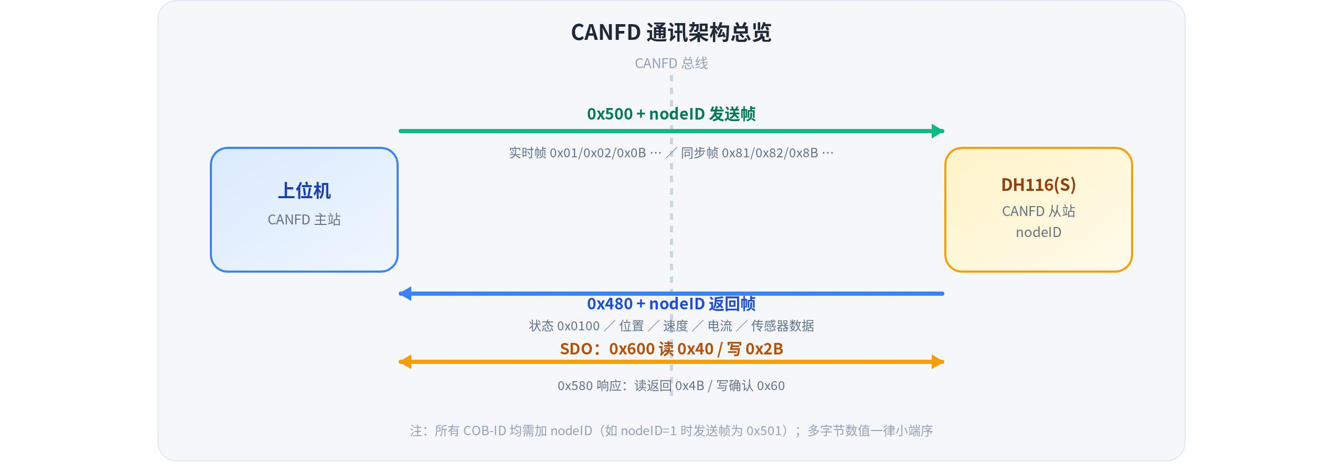
- 通讯速率: 仲裁段速率 1 Mbps (80%采样点), 数据段速率 5 Mbps (75%采样点)
- 帧长: 最大支持64字节数据段
- 校验方式: 硬件内置校验, 无需软件实现

2. 数据帧格式

2.1 帧结构与全局约定
所有指令帧共用以下帧头结构，正文各帧表格描述的是数据区字节。
字段 | 内容 | 说明
COB-ID | 0x500 / 0x480 / 0x600 / 0x580 + nodeID | 决定发送/返回方向，见下方分配表
字节1 | 帧类型 | bit7（0x80）= 同步帧标志；bit6~0 = 实时帧类型
字节2 | 有效轴数 / 返回帧配置 | 填轴数（如 6）；同步帧模式下可填返回帧类型（如 0xDB，返回帧类型同样带 0x80 标志）
字节3 起 | 数据区 | 各帧功能数据，多字节数值均为小端序
COB-ID 分配：
方向 | COB-ID | 用途
发送帧 | 0x500 + nodeID | 控制指令（模式/位置/速度/电流/手势等）
返回帧 | 0x480 + nodeID | 指令返回帧、读命令返回帧
SDO 请求 | 0x600 + nodeID | 读（0x40）/ 写（0x2B）对象字典
SDO 响应 | 0x580 + nodeID | 读返回 0x4B / 写确认 0x60
通用约定：
- 多字节数值均为小端序（低字节在前）。
- 多轴帧中，第 N 轴数据起始字节 = 数据区起始字节 + (N-1) × 每轴字节数（每轴字节数见各帧表格）。
- 同步帧返回的状态 0x0100 对应 Axis状态格式中"运行状态 = 1（正常运行）"。
- 0xDB/0xDC 返回帧中的 16 位错误码与 0x0FFF 相与后得到具体错误码，含义见"错误码定义"。

2.1.1 帧类型速查
发送帧（COB-ID 0x500+nodeID）：
实时帧 | 同步帧 | 功能 | 数据区
0x00 | — | 配置定时返回帧 | LENGTH + (帧类型, 循环周期)对
0x01 | 0x81 | 各轴模式+控制 | 2B/轴
0x02 | 0x82 | 设置轴位置 | 2B/轴
0x03 | 0x83 | 设置轴速度 | 2B/轴
0x04 | 0x84 | 设置轴电流 | 2B/轴
0x05 | 0x85 | 位置+速度 | 4B/轴
0x07 | 0x87 | 位置+电流 | 4B/轴
0x09 | 0x89 | 速度+电流 | 4B/轴
0x0B | 0x8B | 位置+速度+电流 | 6B/轴
0x20 | 0xA0 | 手势运动 | 手势编号+速度+电流 6B
返回帧（COB-ID 0x480+nodeID）与读命令帧：
帧类型 | 方向 | 功能 | 说明
0x50 | 返回 | 位置+速度+电流+状态 | ≤8轴
0x53 | 返回 | 位置+速度+状态 | ≤12轴
0x55 | 返回 | 位置+电流+状态 | ≤12轴
0x5A | 返回 | 状态+状态2 | ≤31轴
0x70 | 返回 | 五指压力 12B×5 | DH116S
0x71 | 返回 | 掌心压力 36B | DH116S
0x72 | 返回 | 大拇指+食指 30B×2 | DH116
0x73 | 返回 | 中指+无名指 30B×2 | DH116
0x74 | 返回 | 小拇指+掌心 30B×2 | DH116
0xDA | 读命令 | 读状态+状态2 | 返回 2B/轴
0xDB | 读命令 | 读位置+速度+电流+状态+错误码 | 返回 10B/轴
0xDC | 读命令 | 读位置+速度+转矩+状态+错误码 | 返回 10B/轴

2.2 控制方式：实时帧 与 同步帧
DH116(S) 提供两种控制方式：实时帧 与 同步帧，通过发送帧字节1（帧类型）的最高位 bit7（0x80）区分。

2.2.1 实时帧（帧类型 bit7 = 0）
帧类型为各指令的基础值，如 0x01、0x02、0x0B 等（即下文各帧"帧类型(0xNN | 0x80)"中的 0xNN 部分）。上位机下发指令后，设备仅执行指令、不立即返回该指令的反馈帧。
需要周期获取设备数据（位置/速度/电流/状态/传感器）时，使用帧0x00 配置实时返回帧，设备按配置的定时周期（1ms）自动上报指定返回帧。

2.2.2 同步帧（帧类型 bit7 = 1）
帧类型 = 实时帧类型 | 0x80，例如 0x81 = 0x01 | 0x80。每发送一帧同步帧，设备执行指令后立即返回该帧类型对应的固定格式返回帧（COB-ID 0x480+nodeID，字节2~3 为状态，小端序，正确反馈 0x0100）。适合需要"发一条、确认一条"的控制命令（使能、回零、急停等）。
对比项 | 实时帧 | 同步帧
帧类型 bit7（0x80） | 0 | 1
帧类型示例 | 0x01 / 0x02 / 0x0B | 0x81 / 0x82 / 0x8B
指令后返回时机 | 不立即返回 | 立即返回该帧对应的固定返回帧
周期数据上报 | 由帧0x00 配置定时返回帧实现 | 不可与帧0x00 同时使用
典型用途 | 高频下发运动指令、批量控制 | 需逐条确认的命令（使能/回零/急停等）
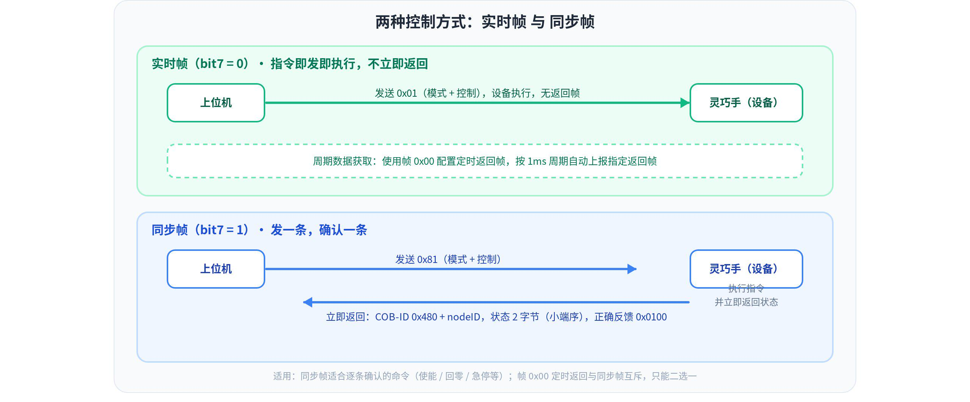
注意事项
- 帧0x00（配置实时返回帧）与同步帧模式不可同时使用，二者只能选择其一。
- 本文档各发送帧表格中的帧类型均为实时帧值（bit7 = 0）；使用同步帧模式时发送（0xNN | 0x80）即可，如 0x01 → 0x81。
- 两种方式下发送帧 COB-ID 均为 0x500+nodeID；同步帧的返回帧 COB-ID 为 0x480+nodeID。

2.3 发送帧格式
- 字节2 = 有效轴数（如 6）：返回帧为该发送帧（字节1 帧类型）在下方协议中对应的默认返回帧格式；实时帧与同步帧均适用。
- 字节2 = 返回帧类型（仅同步帧模式有效，如 0xDB = 0x5B | 0x80）：返回帧改为字节2 中指定帧类型的返回帧格式（返回帧帧类型同样带 0x80 标志），不再使用该帧的默认返回帧格式；实时帧模式下字节2 固定为有效轴数。
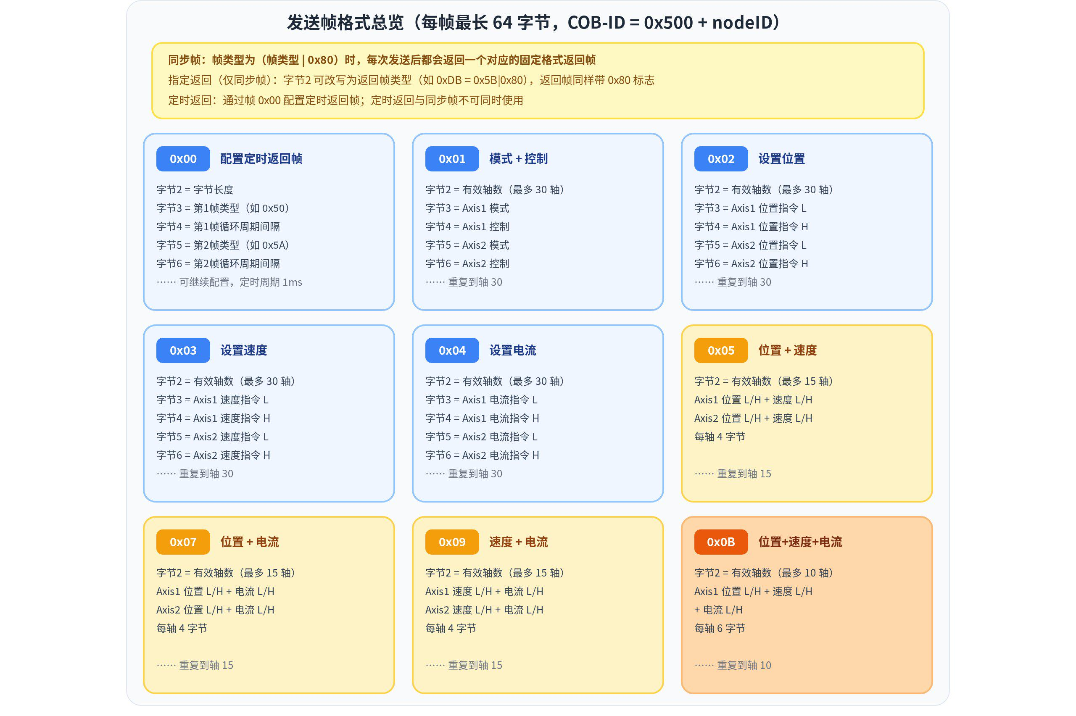
所有同步帧的返回帧格式统一如下（以 0x81 为例），仅字节1 帧类型随发送帧不同：

 | 内容 | 描述
COB-ID | 0x480+nodeID | CAN节点ID
字节1 | 0x81 | 发送时的帧类型(0x01 | 0x80)
字节2 | 状态L | 正确反馈为0x0100  小端序
字节3 | 状态H | 正确反馈为0x0100  小端序

2.3.1 配置实时返回帧
 | 内容 | 描述
COB-ID | 0x500+nodeID | CAN节点ID
字节1 | 0x00 | 帧类型(0x00)
字节2 | LENGTH | 后面配置的字节长度
字节3 | 第1帧类型 | 返回帧类型(0x50)
字节4 | 第1帧循环周期间隔 | 每n个定时周期发送一次（当前参数设定）
字节5 | 第2帧类型 | 返回帧类型(0x5A)
字节6 | 第2帧循环周期间隔 | 每n个定时周期发送一次（当前参数设定）
... | ...

定时周期为1ms

2.3.2 模式及控制
 | 内容 | 描述
COB-ID | 0x500+nodeID | CAN节点ID
字节1 | 0x01 | 帧类型(0x01)；同步帧为 0x81 (0x01|0x80)
字节2 | 6 | 有效轴数（同步帧下可配置返回帧类型，如 0xDB）
字节3 | Axis1模式 | Axis模式格式
字节4 | Axis1控制 | Axis控制格式
... | ...
字节13 | Axis6模式 | 同上
字节14 | Axis6控制 | 同上

2.3.3 Axis模式格式
位 | 功能 | 取值说明
bit7 | 指令同步模式 | 0: 收到指令后立即更新；1: 收到指令同步更新命令后才更新
bit5~bit6 | 回零模式 | 1: 负向回零
bit3~bit4 | 回零方法 | 0: 力矩回零
bit0~bit2 | 运动模式 | 0: 位置+力矩混合控制；5: 回零
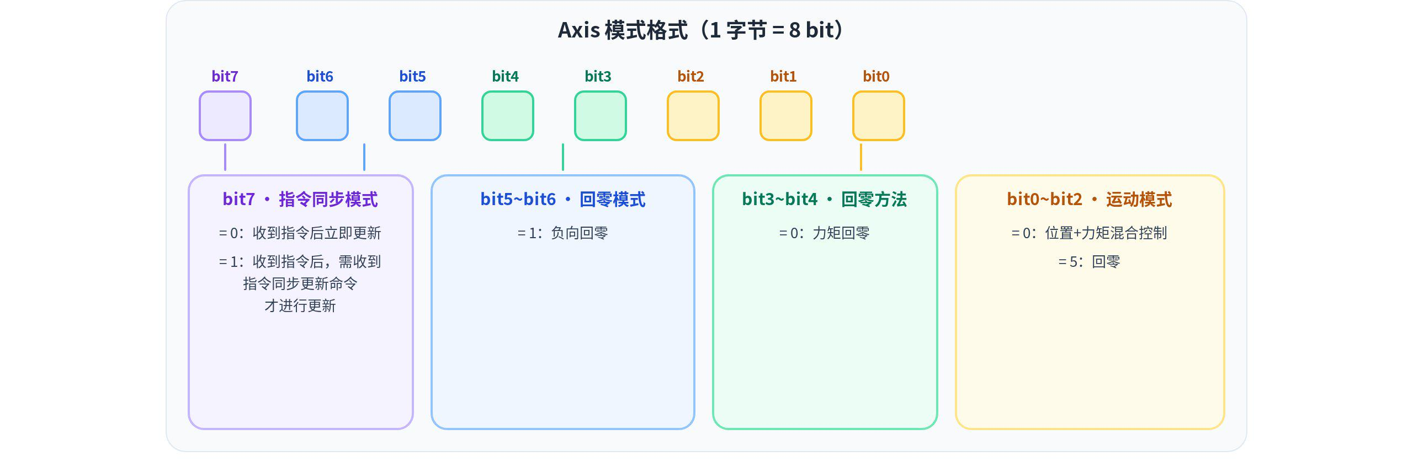

2.3.4 Axis控制格式
控制命令有变化才生效：新的控制命令需与旧控制命令不同，才会被执行。
控制值 | 含义
0 | 无指令，空闲
1 | 使能
2 | 断使能
3 | 清除报警
4 | 触发回零
7 | 急停
8 | 撤销急停
10 | 指令同步更新命令
11 | 重置传感器零位
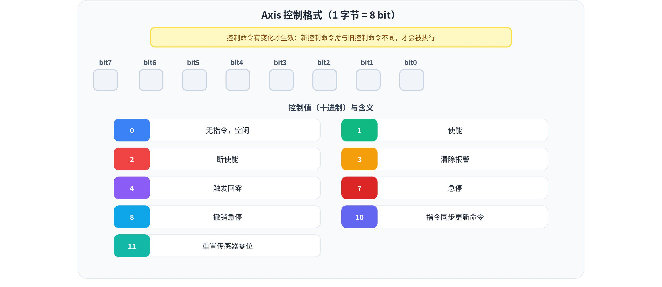

2.3.5 发送所有轴位置
 | 内容 | 描述
COB-ID | 0x500+nodeID | CAN节点ID
字节1 | 0x02 | 帧类型(0x02)；同步帧为 0x82 (0x02|0x80)
字节2 | 6 | 有效轴数（同步帧下可配置返回帧类型，如 0xDB）
字节3 | Axis1位置指令L | 设置的位置指令  单位：1/总行程系数；默认总行程系数=10000  小端序
字节4 | Axis1位置指令H | 设置的位置指令  单位：1/总行程系数；默认总行程系数=10000  小端序
... | ...
字节13 | Axis6位置指令L | 同上
字节14 | Axis6位置指令H | 同上

2.3.6 发送所有轴速度
 | 内容 | 描述
COB-ID | 0x500+nodeID | CAN节点ID
字节1 | 0x03 | 帧类型(0x03)；同步帧为 0x83 (0x03|0x80)
字节2 | 6 | 有效轴数（同步帧下可配置返回帧类型，如 0xDB）
字节3 | Axis1速度指令L | 设置的运行速度  单位：10/总行程系数/s  小端序
字节4 | Axis1速度指令H | 设置的运行速度  单位：10/总行程系数/s  小端序
... | ...
字节13 | Axis6速度指令L | 同上
字节14 | Axis6速度指令H | 同上

2.3.7 发送所有轴电流
 | 内容 | 描述
COB-ID | 0x500+nodeID | CAN节点ID
字节1 | 0x04 | 帧类型(0x04)；同步帧为 0x84 (0x04|0x80)
字节2 | 6 | 有效轴数（同步帧下可配置返回帧类型，如 0xDB）
字节3 | Axis1电流指令L | 设置的运行过程的最大电流  单位：‰，范围：0～3000  小端序
字节4 | Axis1电流指令H | 设置的运行过程的最大电流  单位：‰，范围：0～3000  小端序
... | ...
字节13 | Axis6电流指令L | 同上
字节14 | Axis6电流指令H | 同上

2.3.8 发送所有轴位置+速度
 | 内容 | 描述
COB-ID | 0x500+nodeID | CAN节点ID
字节1 | 0x05 | 帧类型(0x05)；同步帧为 0x85 (0x05|0x80)
字节2 | 6 | 有效轴数（同步帧下可配置返回帧类型，如 0xDB）
字节3 | Axis1位置指令L | 设置的位置指令  单位：1/总行程系数；默认总行程系数=10000  小端序
字节4 | Axis1位置指令H | 设置的位置指令  单位：1/总行程系数；默认总行程系数=10000  小端序
字节5 | Axis1速度指令L | 设置的运行速度  单位：10/总行程系数/s  小端序
字节6 | Axis1速度指令H | 设置的运行速度  单位：10/总行程系数/s  小端序
... | ...
字节23 | Axis6位置指令L | 同上
字节24 | Axis6位置指令H | 同上
字节25 | Axis6速度指令L | 同上
字节26 | Axis6速度指令H | 同上

2.3.9 发送所有轴位置+电流
 | 内容 | 描述
COB-ID | 0x500+nodeID | CAN节点ID
字节1 | 0x07 | 帧类型(0x07)；同步帧为 0x87 (0x07|0x80)
字节2 | 6 | 有效轴数（同步帧下可配置返回帧类型，如 0xDB）
字节3 | Axis1位置指令L | 设置的位置指令  单位：1/总行程系数；默认总行程系数=10000  小端序
字节4 | Axis1位置指令H | 设置的位置指令  单位：1/总行程系数；默认总行程系数=10000  小端序
字节5 | Axis1电流指令L | 设置的运行过程的最大电流  单位：‰，范围：0～3000  小端序
字节6 | Axis1电流指令H | 设置的运行过程的最大电流  单位：‰，范围：0～3000  小端序
... | ...
字节23 | Axis6速度指令L | 同上
字节24 | Axis6速度指令H | 同上
字节25 | Axis6电流指令L | 同上
字节26 | Axis6电流指令H | 同上

2.3.10 发送所有轴速度+电流
 | 内容 | 描述
COB-ID | 0x500+nodeID | CAN节点ID
字节1 | 0x09 | 帧类型(0x09)；同步帧为 0x89 (0x09|0x80)
字节2 | 6 | 有效轴数（同步帧下可配置返回帧类型，如 0xDB）
字节3 | Axis1速度指令L | 设置的运行速度  单位：10/总行程系数/s  小端序
字节4 | Axis1速度指令H | 设置的运行速度  单位：10/总行程系数/s  小端序
字节5 | Axis1电流指令L | 设置的运行过程的最大电流  单位：‰，范围：0～3000  小端序
字节6 | Axis1电流指令H | 设置的运行过程的最大电流  单位：‰，范围：0～3000  小端序
... | ...
字节23 | Axis6速度指令L | 同上
字节24 | Axis6速度指令H | 同上
字节25 | Axis6电流指令L | 同上
字节26 | Axis6电流指令H | 同上

2.3.11 发送所有轴位置+速度+电流
 | 内容 | 描述
COB-ID | 0x500+nodeID | CAN节点ID
字节1 | 0x0B | 帧类型(0x0B)；同步帧为 0x8B (0x0B|0x80)
字节2 | 6 | 有效轴数（同步帧下可配置返回帧类型，如 0xDB）
字节3 | Axis1位置指令L | 设置的位置指令  单位：1/总行程系数；默认总行程系数=10000  小端序
字节4 | Axis1位置指令H | 设置的位置指令  单位：1/总行程系数；默认总行程系数=10000  小端序
字节5 | Axis1速度指令L | 设置的运行速度  单位：10/总行程系数/s  小端序
字节6 | Axis1速度指令H | 设置的运行速度  单位：10/总行程系数/s  小端序
字节7 | Axis1电流指令L | 设置的运行过程的最大电流  单位：‰，范围：0～3000  小端序
字节8 | Axis1电流指令H | 设置的运行过程的最大电流  单位：‰，范围：0～3000  小端序
... | ...
字节33 | Axis6位置指令L | 同上
字节34 | Axis6位置指令H | 同上
字节35 | Axis6速度指令L | 同上
字节36 | Axis6速度指令H | 同上
字节37 | Axis6电流指令L | 同上
字节38 | Axis6电流指令H | 同上

2.3.12 发送手势运动
 | 内容 | 描述
COB-ID | 0x500+nodeID | CAN节点ID
字节1 | 0x20 | 帧类型(0x20)；同步帧为 0xA0 (0x20|0x80)
字节2 | 6 | 有效轴数（同步帧下可配置返回帧类型，如 0xDB）
字节3 | 手势编号L | 运动的手势编号  小端序  1 - 食指, 2 - 掌心向前, 3 - 拳头, 4 - OK, 5 - 点赞
字节4 | 手势编号H | 运动的手势编号  小端序  1 - 食指, 2 - 掌心向前, 3 - 拳头, 4 - OK, 5 - 点赞
字节5 | 运动速度L | 手势的运行速度  单位：10/总行程系数/s  小端序
字节6 | 运动速度H | 手势的运行速度  单位：10/总行程系数/s  小端序
字节7 | 电流限制L | 手势的电流限制  单位：‰，范围：0～3000  小端序
字节8 | 电流限制H | 手势的电流限制  单位：‰，范围：0～3000  小端序

2.4 返回帧格式
DH116 与 DH116S 的传感器返回帧不同，使用前请确认产品型号：
对比项 | DH116 | DH116S
五指压力 | 无独立帧，由 0xF2~0xF4 分组返回 | 0xF0：五指各 12B 压力
掌心压力 | 0xF4 内返回掌心 26B | 0xF1：掌心 36B
单指数据 | 0xF2/0xF3/0xF4：每指 30B（通道/法向力/切向力/方向/接近值） | 0xF0：每指 12B 压力点数据
传感器返回帧 | 0x72 / 0x73 / 0x74 | 0x70 / 0x71
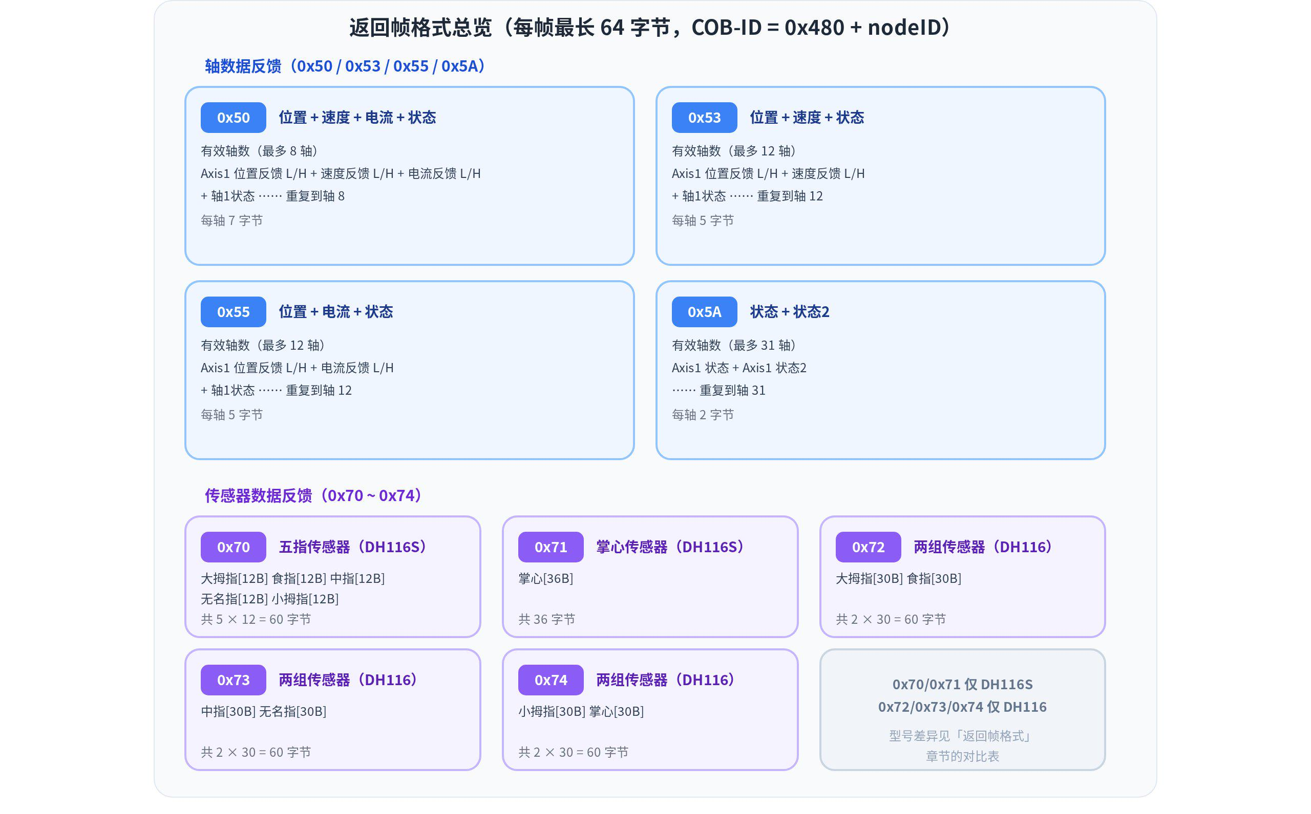

2.4.1 Axis状态格式
位 | 功能 | 取值说明
bit7~bit5 | 运行状态 | 0: 静止无指令；1: 正常运行；2: 正常停止；3: 正限位；4: 负限位；5: 正负限位；6: 急停；7: 回零运行
bit4 | 回零状态 | —
bit3 | 力矩到位状态 | —
bit2 | 零速状态 | —
bit1 | 位置到位状态 | —
bit0 | 使能状态 | —
同步帧返回的状态反馈 0x0100 即"运行状态 = 1（正常运行）"。
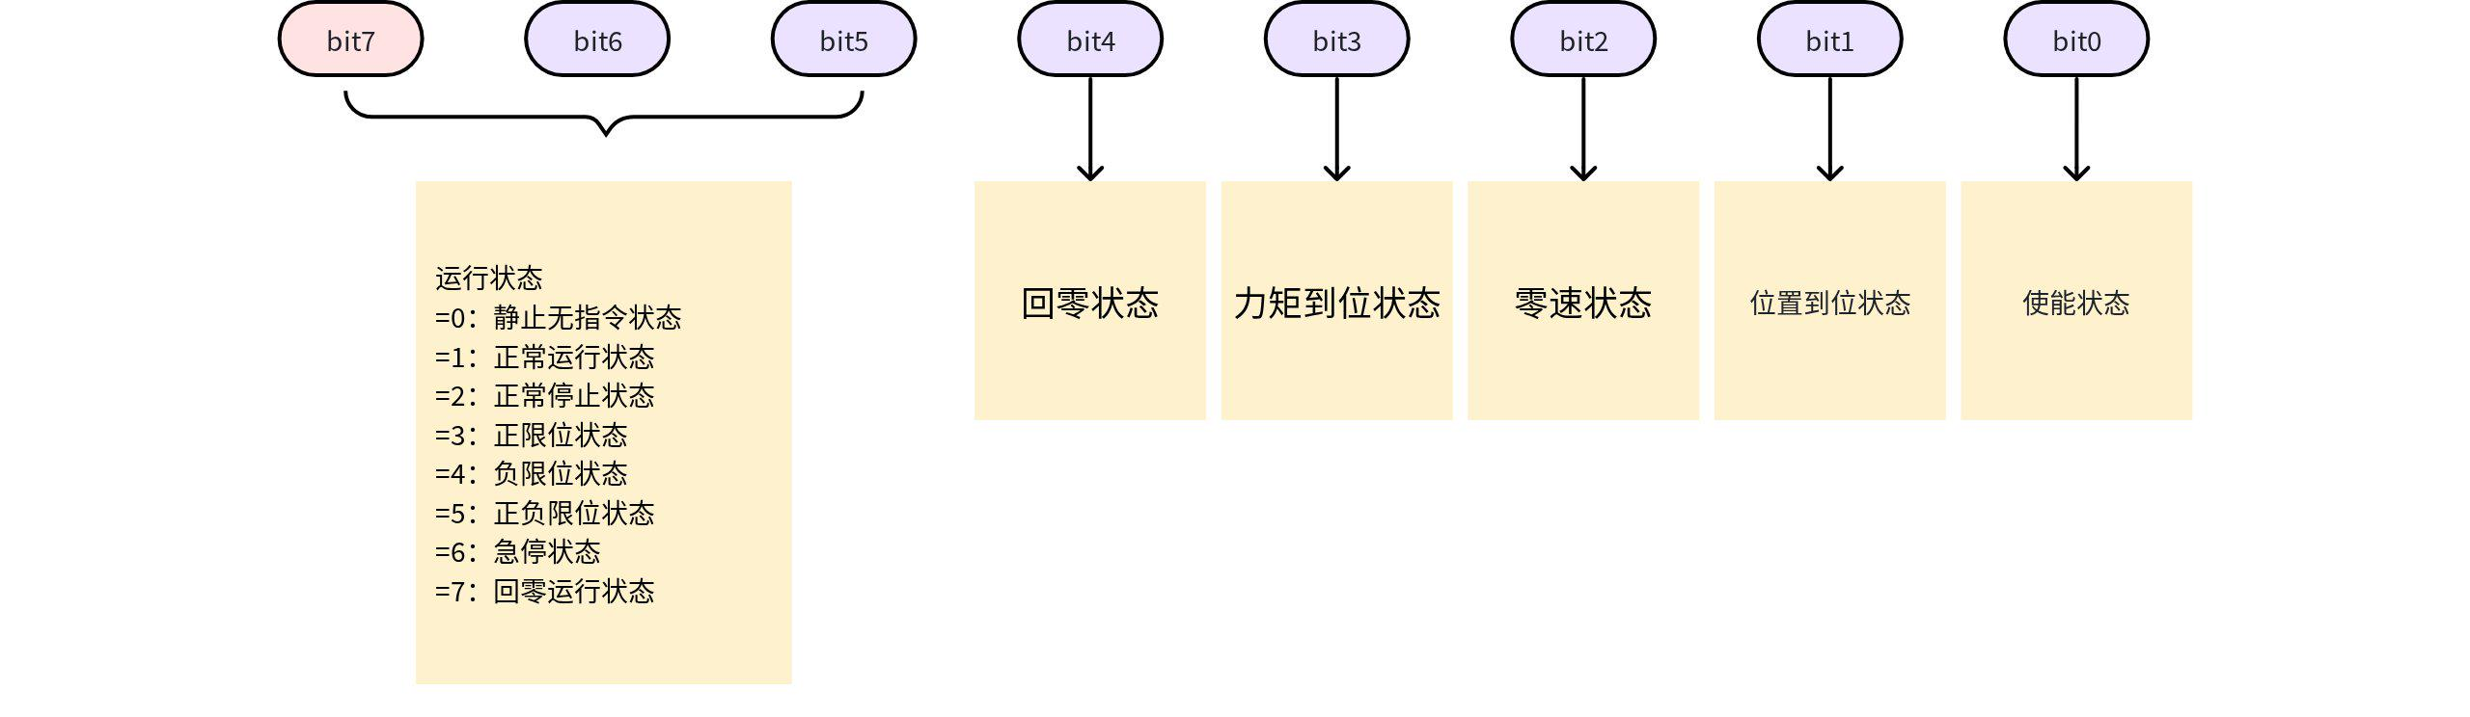

2.4.2 Axis状态2格式
位 | 取值说明
bit3~bit0 | 简易报警代码：0: 无报警；1: 位置超差；2: 超速；3: 过流；4: 过载；5: 过压；6: 欠压；7: 编码器错误；8: 堵转；15: 其他报警
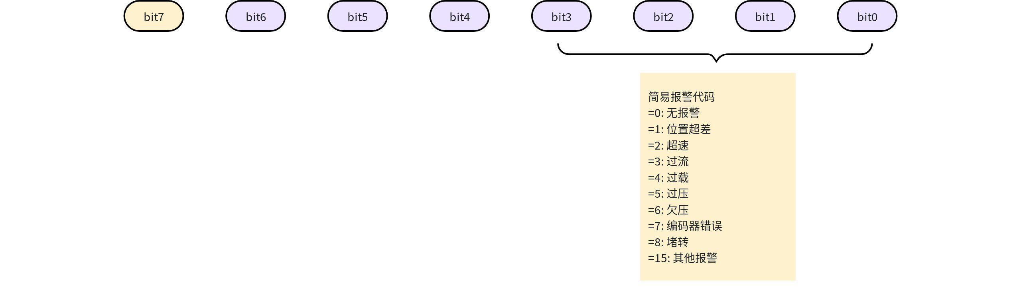

2.4.3 读取所有轴的状态+状态2
 | 内容 | 描述
COB-ID | 0x500+nodeID | CAN节点ID
字节1 | 0xDA | 帧类型(0x5A | 0x80)
字节2 | 6 | 有效轴数

返回帧格式

 | 内容 | 描述
COB-ID | 0x480+nodeID | CAN节点ID
字节1 | 0xDA | 帧类型(0x5A | 0x80)
字节2 | 6 | 有效轴数
字节3 | Axis1状态 | Axis状态格式
字节4 | Axis1状态2 | Axis状态2格式
字节5 | Axis2状态 | 同上
字节6 | Axis2状态2 | 同上
... | ...
字节13 | Axis6状态 | 同上
字节14 | Axis6状态2 | 同上

2.4.4 读取所有轴位置+速度+电流+状态
 | 内容 | 描述
COB-ID | 0x500+nodeID | CAN节点ID
字节1 | 0xDB | 帧类型(0x5B | 0x80)
字节2 | 6 | 有效轴数

返回帧格式

 | 内容 | 描述
COB-ID | 0x480+nodeID | CAN节点ID
字节1 | 0xDB | 帧类型(0x5B | 0x80)
字节2 | 6 | 有效轴数
字节3 | Axis1位置反馈L | 反馈的实际位置  单位：1/总行程系数；默认总行程系数=10000  小端序
字节4 | Axis1位置反馈H | 反馈的实际位置  单位：1/总行程系数；默认总行程系数=10000  小端序
字节5 | Axis1速度反馈L | 反馈的实际速度  单位：10/总行程系数/s  小端序
字节6 | Axis1速度反馈H | 反馈的实际速度  单位：10/总行程系数/s  小端序
字节7 | Axis1电流反馈L | 反馈的当前电流  单位：‰，范围：0～3000  小端序
字节8 | Axis1电流反馈H | 反馈的当前电流  单位：‰，范围：0～3000  小端序
... | ...
字节33 | Axis6位置反馈L | 同上
字节34 | Axis6位置反馈H | 同上
字节35 | Axis6速度反馈L | 同上
字节36 | Axis6速度反馈H | 同上
字节37 | Axis6电流反馈L | 同上
字节38 | Axis6电流反馈H | 同上
字节39 | Axis1状态L | Axis状态格式
字节40 | Axis1状态H | 0x00
字节41 | Axis1错误码L | 小端序  错误码 & 0x0FFF 得到具体错误码  具体含义参考下表  错误码定义
字节42 | Axis1错误码H | 小端序  错误码 & 0x0FFF 得到具体错误码  具体含义参考下表  错误码定义
... | ...
字节59 | Axis6状态L | 同上
字节60 | Axis6状态H | 同上
字节61 | Axis6错误码L | 同上
字节62 | Axis6错误码H | 同上

2.4.5 读取所有轴位置+速度+转矩+状态
 | 内容 | 描述
COB-ID | 0x500+nodeID | CAN节点ID
字节1 | 0xDC | 帧类型(0x5C | 0x80)
字节2 | 6 | 有效轴数

返回帧格式

 | 内容 | 描述
COB-ID | 0x480+nodeID | CAN节点ID
字节1 | 0xDC | 帧类型(0x5C | 0x80)
字节2 | 6 | 有效轴数
字节3 | Axis1位置反馈L | 反馈的实际位置  单位：1/总行程系数；默认总行程系数=10000  小端序
字节4 | Axis1位置反馈H | 反馈的实际位置  单位：1/总行程系数；默认总行程系数=10000  小端序
字节5 | Axis1速度反馈L | 反馈的实际速度  单位：10/总行程系数/s  小端序
字节6 | Axis1速度反馈H | 反馈的实际速度  单位：10/总行程系数/s  小端序
字节7 | Axis1转矩反馈L | 反馈的当前转矩, 带正负  单位：0.01mN  小端序
字节8 | Axis1转矩反馈H | 反馈的当前转矩, 带正负  单位：0.01mN  小端序
... | ...
字节33 | Axis6位置反馈L | 同上
字节34 | Axis6位置反馈H | 同上
字节35 | Axis6速度反馈L | 同上
字节36 | Axis6速度反馈H | 同上
字节37 | Axis6转矩反馈L | 同上
字节38 | Axis6转矩反馈H | 同上
字节39 | Axis1状态L | Axis状态格式
字节40 | Axis1状态H | 0x00
字节41 | Axis1错误码L | 小端序  错误码 & 0x0FFF 得到具体错误码  具体含义参考下表  错误码定义
字节42 | Axis1错误码H | 小端序  错误码 & 0x0FFF 得到具体错误码  具体含义参考下表  错误码定义
... | ...
字节59 | Axis6状态L | 同上
字节60 | Axis6状态H | 同上
字节61 | Axis6错误码L | 同上
字节62 | Axis6错误码H | 同上

2.4.6 读取五指传感器信息 - DH116S
 | 内容 | 描述
COB-ID | 0x500+nodeID | CAN节点ID
字节1 | 0xF0 | 帧类型(0x70 | 0x80)
字节2 | 5 | 传感器数量

返回帧格式

 | 五指12个压力触点分布位置  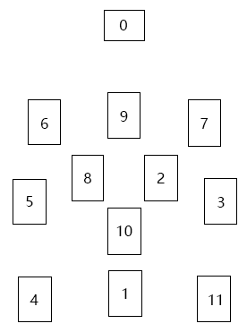
   | 内容 | 描述
  COB-ID | 0x480+nodeID | CAN节点ID
  字节1 | 0xF0 | 帧类型(0x70 | 0x80)
  字节2 | 60 | 字节数
  字节3  ...  字节14 | 大拇指指尖压力数据 | 共12个字节  每个字节0-255, 代表对应点位压力数值0-25.5N
  字节15  ...  字节26 | 食指指尖压力数据 | 共12个字节  每个字节0-255, 代表对应点位压力数值0-25.5N
  字节27  ...  字节38 | 中指指尖压力数据 | 共12个字节  每个字节0-255, 代表对应点位压力数值0-25.5N
  字节39  ...  字节50 | 无名指指尖压力数据 | 共12个字节  每个字节0-255, 代表对应点位压力数值0-25.5N
  字节51  ...  字节62 | 小拇指指尖压力数据 | 共12个字节  每个字节0-255, 代表对应点位压力数值0-25.5N

2.4.7 读取掌心传感器信息 - DH116S
 | 内容 | 描述
COB-ID | 0x500+nodeID | CAN节点ID
字节1 | 0xF1 | 帧类型(0x71 | 0x80)
字节2 | 1 | 传感器数量

返回帧格式

 | 掌心36个压力触点分布位置(右手)  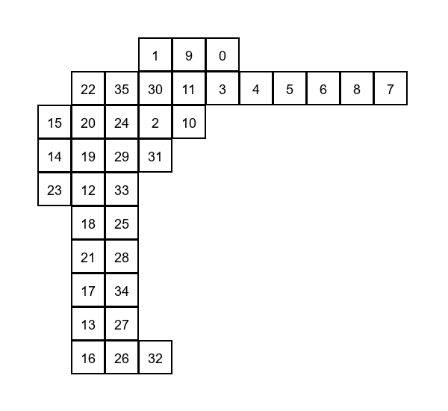
   | 内容 | 描述
  COB-ID | 0x480+nodeID | CAN节点ID
  字节1 | 0xF1 | 帧类型(0x71 | 0x80)
  字节2 | 36 | 字节数
  字节3  ...  字节38 | 掌心压力数据 | 共36个字节  每个字节0-255, 代表对应点位压力数值0-25.5N

2.4.8 读取大拇指+食指传感器信息 - DH116
 | 内容 | 描述
COB-ID | 0x500+nodeID | CAN节点ID
字节1 | 0xF2 | 帧类型(0x72 | 0x80)
字节2 | 2 | 传感器数量

返回帧格式

 | 内容 | 描述
COB-ID | 0x480+nodeID | CAN节点ID
字节1 | 0xF2 | 帧类型(0x72 | 0x80)
字节2 | 60 | 字节数
字节3  ...  字节12 | 大拇指传感器通道数据(10Bytes) | 通道数据, 有效数据共5个字节, 其他预留  0-255, 分别对应5个通道数值
字节13  ...  字节16 | 大拇指传感器法向力数据(4Bytes) | 法向力数据, 有效数据共2个字节, 其他预留  0-655.35N, 2Bytes一个法向力
字节17  ...  字节20 | 大拇指传感器切向力数据(4Bytes) | 切向力数据, 有效数据共2个字节, 其他预留  0-655.35N, 2Bytes一个切向力
字节21  ...  字节24 | 大拇指传感器切向力方向数据(4Bytes) | 切向力方向数据, 有效数据共2个字节, 其他预留  0-360, 2Bytes一个方向, 65535表示无方向数据
字节25  ...  字节26 | 大拇指传感器接近值数据(2Bytes) | 接近值数据, 有效数据共1个字节, 其他预留  0-255表示接近程度
字节27  ...  字节32 | 保留数据 | 共6个字节的保留数据, 用于对齐  每根手指的传感器数据总和均为30字节
字节33  ...  字节42 | 食指传感器通道数据(10Bytes) | 通道数据, 有效数据共9个字节, 其他预留  0-255, 分别对应9个通道数值
字节43  ...  字节46 | 食指传感器法向力数据(4Bytes) | 法向力数据, 有效数据共4个字节  0-655.35N, 2Bytes一个法向力, 共两组
字节47  ...  字节50 | 食指传感器切向力数据(4Bytes) | 切向力数据, 有效数据共4个字节  0-655.35N, 2Bytes一个切向力, 共两组
字节51  ...  字节54 | 食指传感器切向力方向数据(4Bytes) | 切向力方向数据, 有效数据共4个字节  0-360, 2Bytes一个方向, 65535表示无方向数据, 共两组
字节55  ...  字节56 | 食指传感器接近值数据(2Bytes) | 接近值数据, 有效数据共2个字节  0-255表示接近程度, 共两组
字节57  ...  字节62 | 保留数据 | 共6个字节的保留数据, 用于对齐  每根手指的传感器数据总和均为30字节

2.4.9 读取中指+无名指传感器信息 - DH116
 | 内容 | 描述
COB-ID | 0x500+nodeID | CAN节点ID
字节1 | 0xF3 | 帧类型(0x73 | 0x80)
字节2 | 2 | 传感器数量

返回帧格式

 | 内容 | 描述
COB-ID | 0x480+nodeID | CAN节点ID
字节1 | 0xF3 | 帧类型(0x73 | 0x80)
字节2 | 60 | 字节数
字节3  ...  字节12 | 中指传感器通道数据(10Bytes) | 通道数据, 有效数据共9个字节, 其他预留  0-255, 分别对应9个通道数值
字节13  ...  字节16 | 中指传感器法向力数据(4Bytes) | 法向力数据, 有效数据共4个字节  0-655.35N, 2Bytes一个法向力, 共两组
字节17  ...  字节20 | 中指传感器切向力数据(4Bytes) | 切向力数据, 有效数据共4个字节  0-655.35N, 2Bytes一个切向力, 共两组
字节21  ...  字节24 | 中指传感器切向力方向数据(4Bytes) | 切向力方向数据, 有效数据共4个字节  0-360, 2Bytes一个方向, 65535表示无方向数据, 共两组
字节25  ...  字节26 | 中指传感器接近值数据(2Bytes) | 接近值数据, 有效数据共2个字节  0-255表示接近程度, 共两组
字节27  ...  字节32 | 保留数据 | 共6个字节的保留数据, 用于对齐  每根手指的传感器数据总和均为30字节
字节33  ...  字节42 | 无名指传感器通道数据(10Bytes) | 通道数据, 有效数据共9个字节, 其他预留  0-255, 分别对应9个通道数值
字节43  ...  字节46 | 无名指传感器法向力数据(4Bytes) | 法向力数据, 有效数据共4个字节  0-655.35N, 2Bytes一个法向力, 共两组
字节47  ...  字节50 | 无名指传感器切向力数据(4Bytes) | 切向力数据, 有效数据共4个字节  0-655.35N, 2Bytes一个切向力, 共两组
字节51  ...  字节54 | 无名指传感器切向力方向数据(4Bytes) | 切向力方向数据, 有效数据共4个字节  0-360, 2Bytes一个方向, 65535表示无方向数据, 共两组
字节55  ...  字节56 | 无名指传感器接近值数据(2Bytes) | 接近值数据, 有效数据共2个字节  0-255表示接近程度, 共两组
字节57  ...  字节62 | 保留数据 | 共6个字节的保留数据, 用于对齐  每根手指的传感器数据总和均为30字节

2.4.10 读取小拇指+掌心传感器信息 - DH116
 | 内容 | 描述
COB-ID | 0x500+nodeID | CAN节点ID
字节1 | 0xF4 | 帧类型(0x74 | 0x80)
字节2 | 2 | 传感器数量

返回帧格式

 | 掌心26个压力触点分布位置  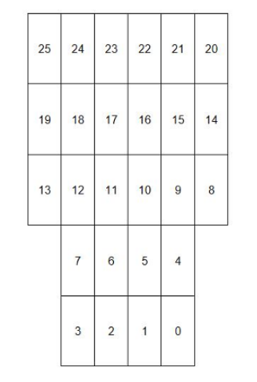
   | 内容 | 描述
  COB-ID | 0x480+nodeID | CAN节点ID
  字节1 | 0xF4 | 帧类型(0x74 | 0x80)
  字节2 | 60 | 字节数
  字节3  ...  字节12 | 小拇指传感器通道数据(10Bytes) | 通道数据, 有效数据共5个字节, 其他预留  0-255, 分别对应5个通道数值
  字节13  ...  字节16 | 小拇指传感器法向力数据(4Bytes) | 法向力数据, 有效数据共2个字节, 其他预留  0-655.35N, 2Bytes一个法向力
  字节17  ...  字节20 | 小拇指传感器切向力数据(4Bytes) | 切向力数据, 有效数据共2个字节, 其他预留  0-655.35N, 2Bytes一个切向力
  字节21  ...  字节24 | 小拇指传感器切向力方向数据(4Bytes) | 切向力方向数据, 有效数据共2个字节, 其他预留  0-360, 2Bytes一个方向, 65535表示无方向数据
  字节25  ...  字节26 | 小拇指传感器接近值数据(2Bytes) | 接近值数据, 有效数据共1个字节, 其他预留  0-255表示接近程度
  字节27  ...  字节32 | 保留数据 | 共6个字节的保留数据, 用于对齐  每根手指的传感器数据总和均为30字节
  字节33  ...  字节58 | 掌心传感器压力数据(26Bytes) | 压力数据, 有效数据共26个字节  0-25.5N, 分别对应26个字节数值
  字节59  ...  字节62 | 保留数据 | 共4个字节的保留数据, 用于对齐  每根手指的传感器数据总和均为30字节

2.5 读取SDO信息

2.5.1 读取格式解析
SDO 的 COB-ID 为 0x600+nodeID 和 0x580+nodeID

 | 内容 | 描述
COB-ID | 0x600+nodeID | CAN节点ID
字节1 | 0x40 | SDO命令, 0x40读对象字典
字节2 | 0x30 | 对象字典索引低8位
字节3 | 0x20 | 对象字典索引高8位
字节4 | 0x30 | 对象字典子索引

返回帧格式

 | 内容 | 描述
COB-ID | 0x580+nodeID | CAN节点ID
字节1 | 0x4B | SDO命令, 0x4B返回16位数据
字节2 | 0x30 | 对象字典索引低8位
字节3 | 0x20 | 对象字典索引高8位
字节4 | 0x30 | 对象字典子索引
字节5 | 0x06 | 数据[7:0]
字节6 | 0x00 | 数据[15:8]
字节7 | 0x00 | 数据[23:16]
字节8 | 0x00 | 数据[31:24]

2.6 写入SDO信息

2.6.1 写入格式解析
SDO 的 COB-ID 为 0x600+nodeID 和 0x580+nodeID

 | 内容 | 描述
COB-ID | 0x600+nodeID | CAN节点ID
字节1 | 0x2B | SDO命令, 0x2B写对象字典
字节2 | 0x1D | 对象字典索引低8位
字节3 | 0x20 | 对象字典索引高8位
字节4 | 0x11 | 对象字典子索引
字节5 | 0x01 | 数据[7:0]
字节6 | 0x00 | 数据[15:8]

返回帧格式

 | 内容 | 描述
COB-ID | 0x580+nodeID | CAN节点ID
字节1 | 0x60 | SDO命令, 写入数据OK
字节2 | 0x1D | 对象字典索引低8位
字节3 | 0x20 | 对象字典索引高8位
字节4 | 0x11 | 对象字典子索引

2.7 对象字典
 | Index | SubIndex | Access | 备注
驱动型号编码 | 0x200E | 0x1D | R | 返回示例 4B 0E 20 1D 03 00 00 00  返回16位数据, 结果为 0x0003  可得驱动型号编码为 DH116S CANFD  DH116 ECAT = 0x01  DH116 CANFD = 0x02  DH116S CANFD=0x03  DH116S ECAT =0x04  DH116S RS = 0x05  DH116 RS = 0x06
软件版本 | 0x200E | 0x1E | R | 返回示例 4B 0E 20 1E 1B 00 00 00  返回16位数据, 结果为 0x001B  转为10进制, 可得软件版本为 0.27
轴数 | 0x2030 | 0x01 | R | 返回示例 4B 30 20 01 06 00 00 00  返回16位数据, 结果为 0x0006  转为10进制, 可得轴数为6
硬件版本 | 0x2030 | 0x02 | R | 返回示例 4B 30 20 02 0A 00 00 00  返回16位数据, 结果为 0x000A  转为10进制, 可得硬件版本为 0.10
每个手指传感器数量 | 0x2030 | 0x03 | R | 返回示例 4B 30 20 03 01 00 00 00  返回16位数据, 结果为 0x0001  转为10进制, 可得传感器数量为1
传感器类型 | 0x2030 | 0x04 | R | 返回示例 4B 30 20 04 02 00 00 00  返回16位数据, 结果为 0x0002  转为10进制, 可得传感器类型为2
灵巧手左右手 | 0x2030 | 0x05 | R | 返回示例 4B 30 20 05 01 00 00 00  返回16位数据, 结果为 0x0001  转为10进制, 可得灵巧手为右手  1: 右手, 2: 左手
S/N | 0x2030  0x2070  0x20B0  0x20F0  0x2130  0x2170 | 0x06 | R | 返回示例  4B 30 20 06 01 00 00 00, 结果 0x1  4B 70 20 06 00 76 00 00, 结果 0x7600  4B B0 20 06 04 00 00 00, 结果 0x0004  4B F0 20 06 04 26 00 00, 结果 0x2604  4B 30 21 06 18 00 00 00, 结果 0x0018  4B 70 21 06 02 00 00 00, 结果 0x0002  组合可得SN: 176000004260400180002
CAN 节点 ID | 0x201D  0x205D  0x209D  0x20DD  0x211D  0x215D | 0x11 | RW | 写入示例 2B 1D 20 11 01 00 00 00  写入16位数据 0x0001  表示写入CAN节点ID为1
CAN TPDO 通信周期 | 0x201D  0x205D  0x209D  0x20DD  0x211D  0x215D | 0x14 | RW | 写入示例 2B 1D 20 14 0A 00 00 00  写入16位数据 0x000A, 10进制为10  通信周期单位为0.1ms  表示写入CAN TPDO 通信周期为1ms
安全电流限制功能 | 0x2017  0x2057  0x2097  0x20D7  0x2117  0x2157 | 0x01 | RW | 写入示例 2B 17 20 01 01 00 00 00  写入16位数据 0x0001, 10进制为1  表示使能安全电流限制功能  写入 0 即为关闭

  [注意]
  CAN节点ID
  CAN TPDO 通信周期
  安全电流限制功能
  写入时需要同时写入6个Index的数据
  保存所写入的SDO数据到E2需要下发字节
  2F 10 10 01 73 61 76 65
  COB-ID 为 0x600+nodeID
  [每个手指传感器数量][传感器类型]
  不同手指对应的Index不同
  大拇指: 0x2030
  食指: 0x2070
  中指: 0x20B0
  无名指: 0x20F0
  小拇指: 0x2130
  掌心: 0x2170

3. 常用示例指令

3.1 快速上手流程
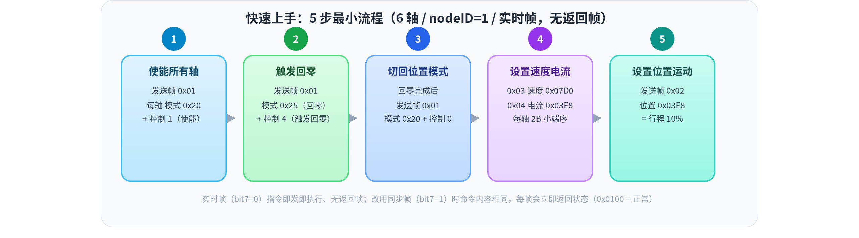
最小可用流程（6 轴、nodeID=1，默认推荐使用实时帧：bit7 = 0，指令即发即执行、无返回帧；如需逐条确认可改用同步帧，命令内容相同）：
- 使能所有轴：发送帧 0x01（实时帧），字节2 = 6，每轴填"模式 + 控制"：模式 0x20（位置+力矩混合控制）+ 控制 0x01（使能）。
- 触发回零：发送帧 0x01，每轴模式改为 0x25（bit0~2 = 101 回零）+ 控制 0x04（触发回零），等待回零完成。
- 回零完成，切回位置模式：发送帧 0x01，每轴模式改回 0x20 + 控制 0x00（无指令）。
- 设置速度与电流：发送帧 0x03 设置每轴速度（每轴 2B，小端序，如 0x07D0）；发送帧 0x04 设置每轴电流上限（每轴 2B，如 0x03E8 = 1000‰）。
- 设置位置运动：发送帧 0x02 设置每轴位置（每轴 2B，小端序，如 0x03E8 = 行程 10%），设备按设定速度运动到目标位置。
示例指令（十六进制，小端序）：
text
使能所有轴 (实时帧 0x01, 6轴): 01 06 20 01 20 01 20 01 20 01 20 01 20 01

text
回零所有轴 (实时帧 0x01, 6轴): 01 06 25 04 25 04 25 04 25 04 25 04 25 04

text
回零完成切回位置模式 (实时帧 0x01, 6轴): 01 06 20 00 20 00 20 00 20 00 20 00 20 00

text
设置运动速度 (实时帧 0x03, 6轴, 0x07D0): 03 06 D0 07 D0 07 D0 07 D0 07 D0 07 D0 07

text
设置电流上限 (实时帧 0x04, 6轴, 0x03E8=1000‰): 04 06 E8 03 E8 03 E8 03 E8 03 E8 03 E8 03

text
设置位置运动 (实时帧 0x02, 6轴, 0x03E8=行程10%): 02 06 E8 03 E8 03 E8 03 E8 03 E8 03 E8 03

3.2 使能所有轴
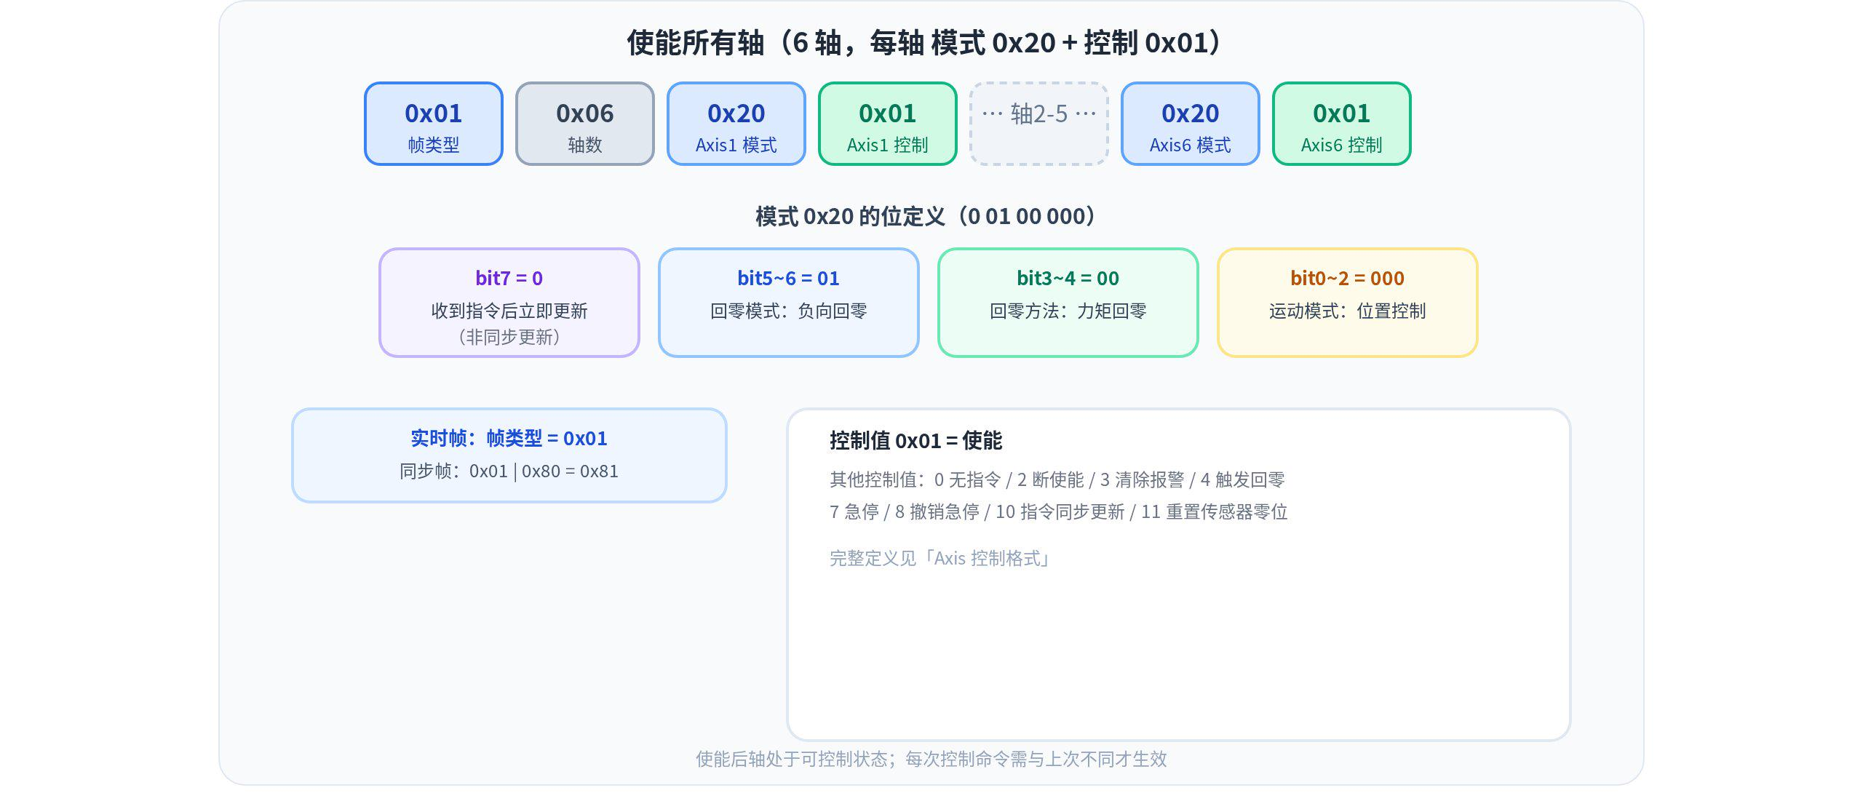

使能/去使能/清除报警, 只需要将0x01改为对应功能码即可, 如清除报警改为0x03

3.3 回零所有轴
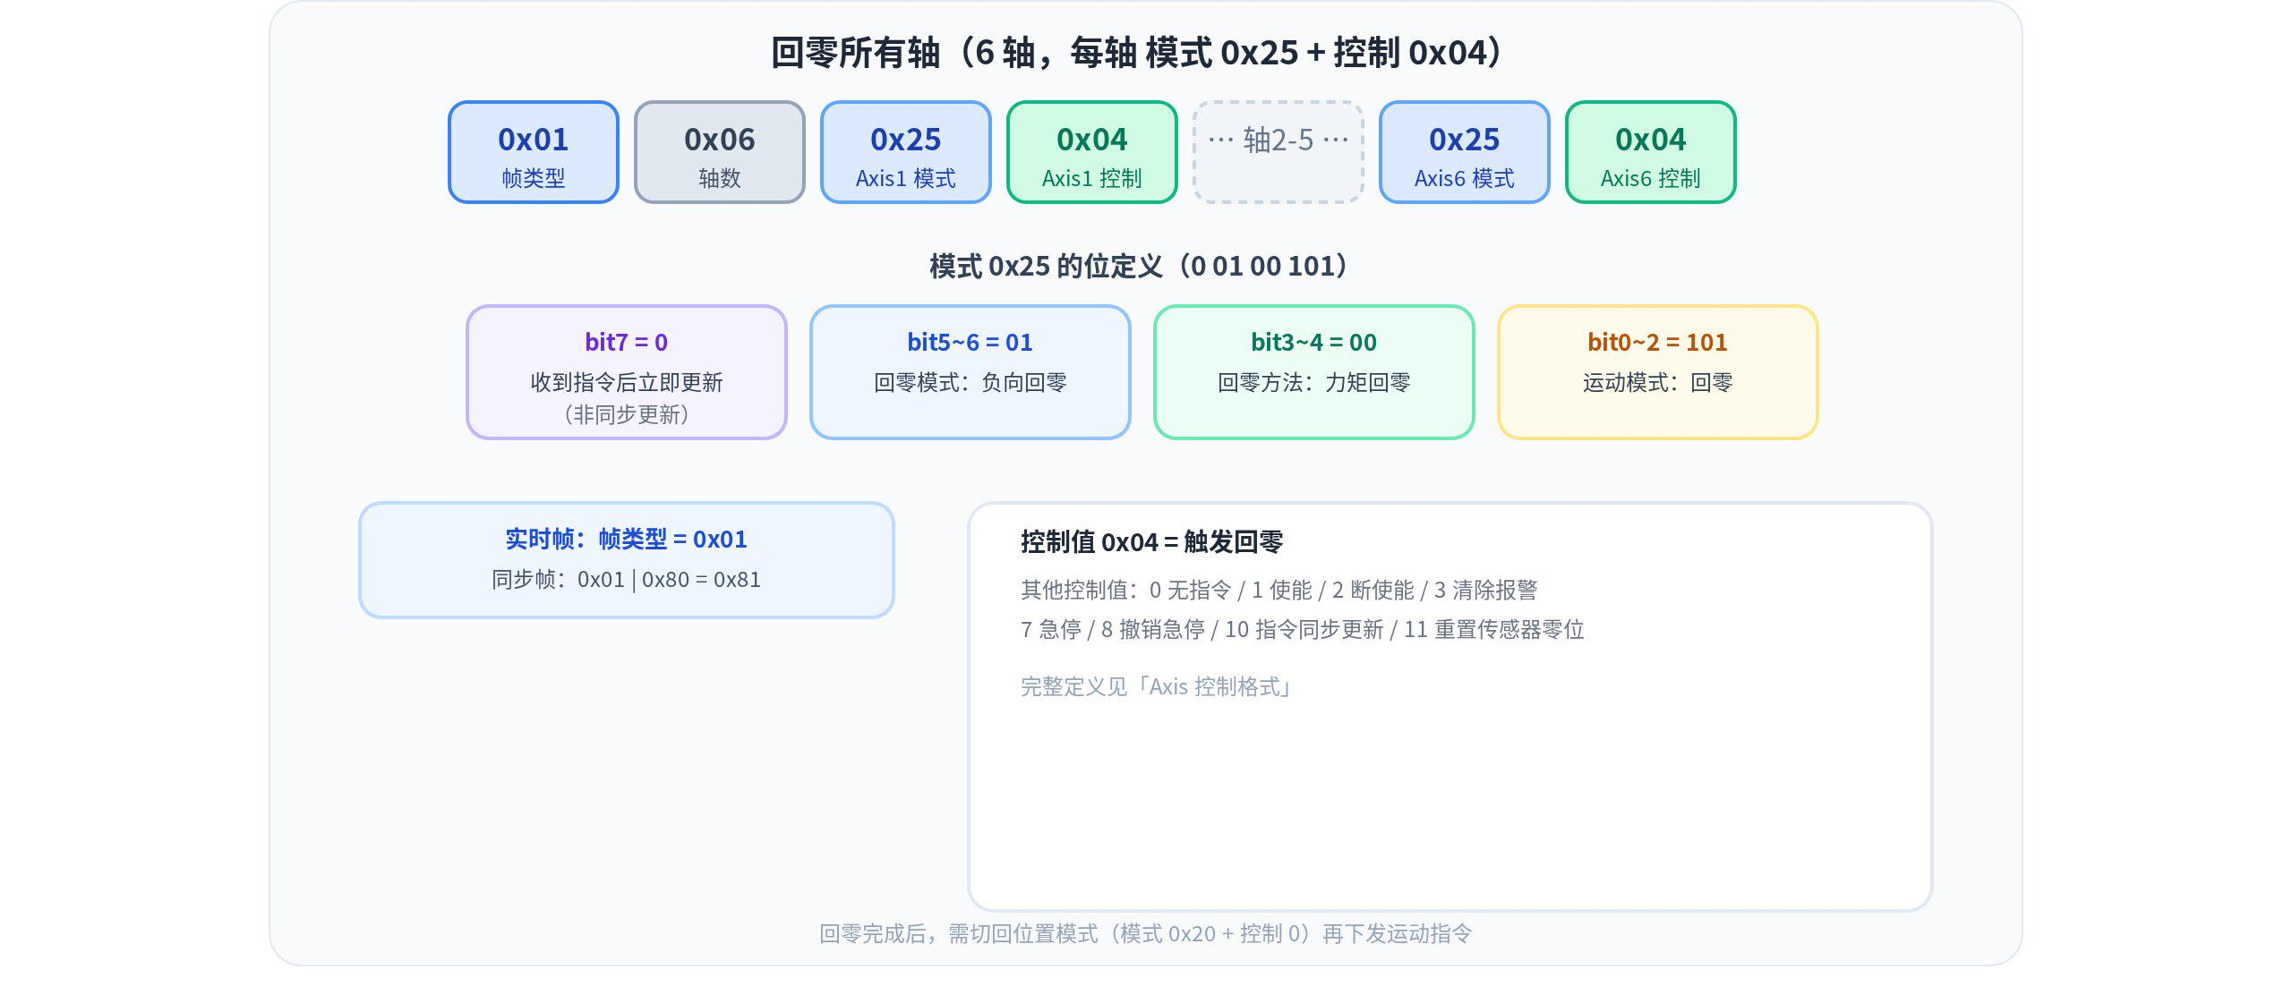

3.4 控制所有轴运动
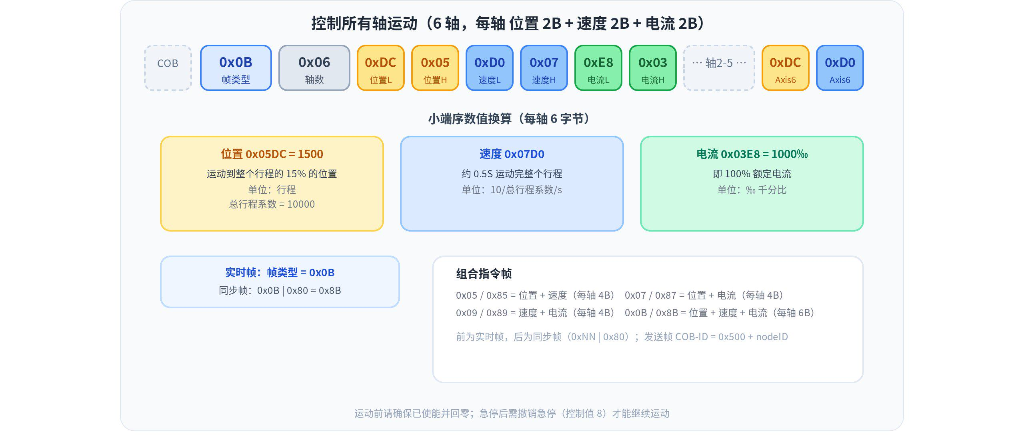

4. 其他定义

4.1 手势定义
手势编号 | 动作 |  | 手势编号 | 动作
1 | 食指 | 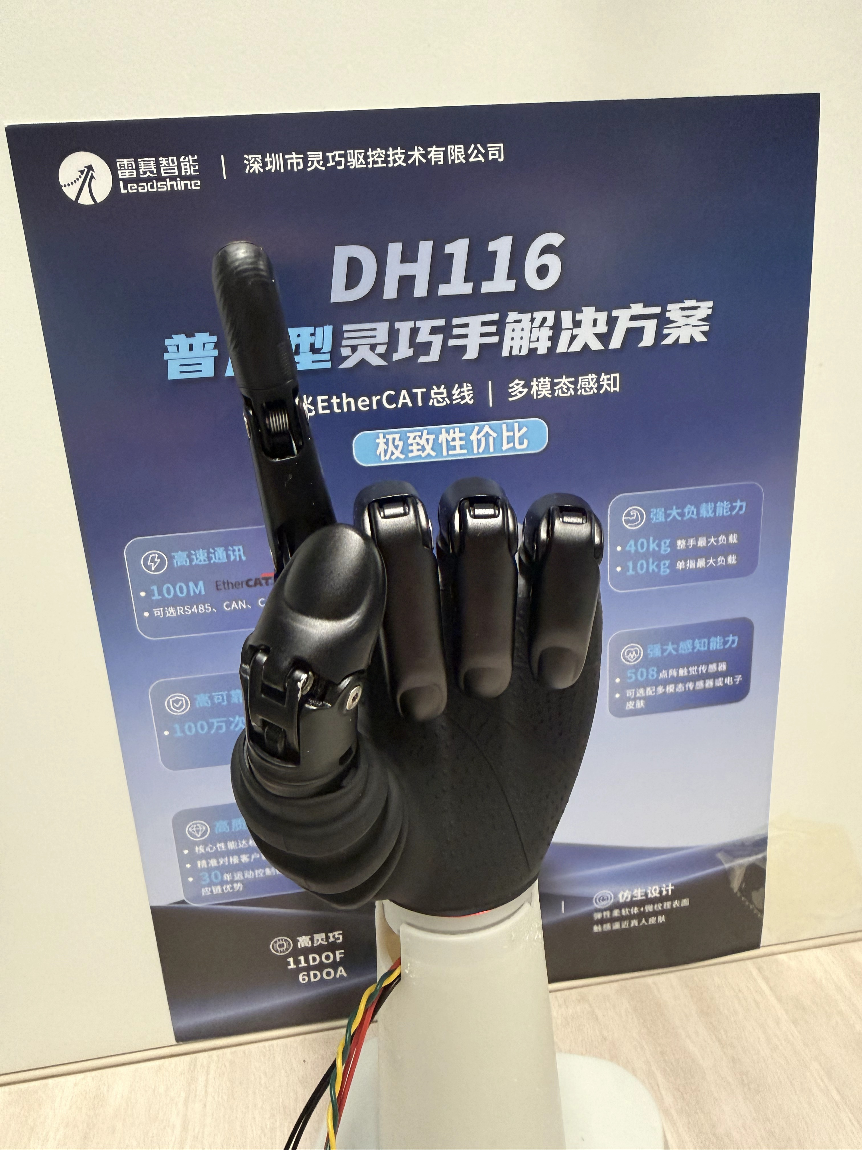 | 7 | 掌心向上 | 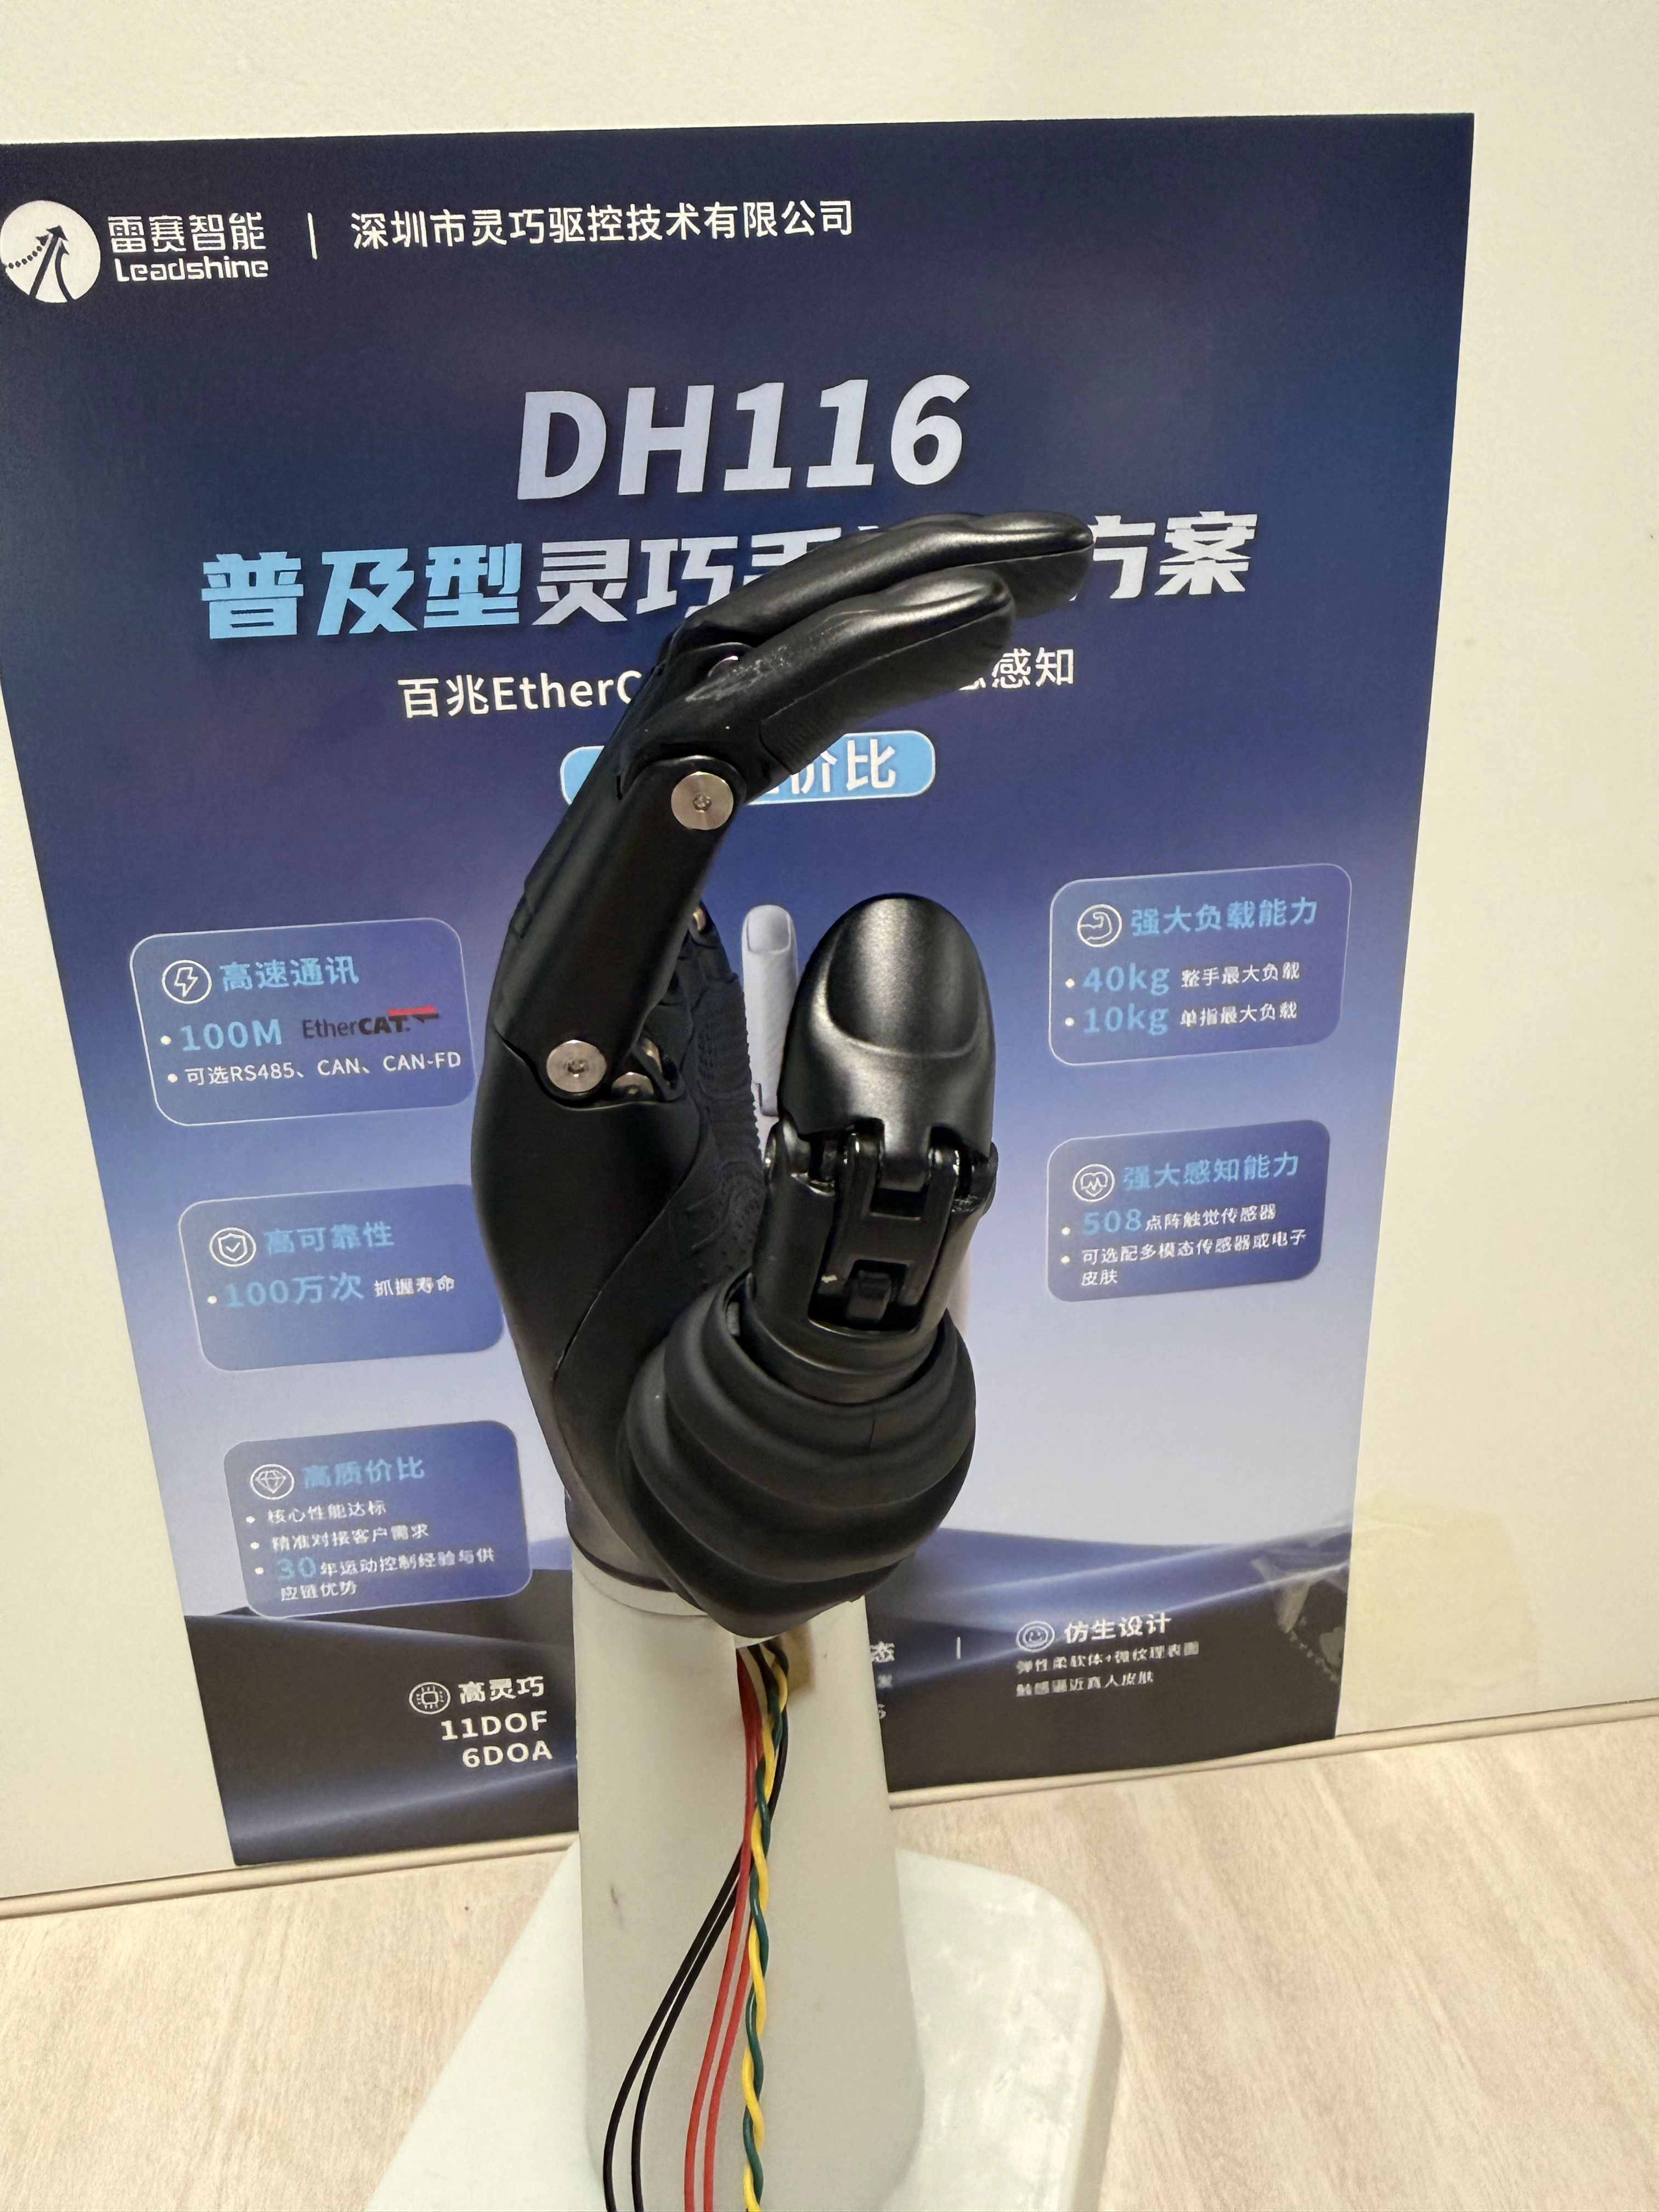
2 | 掌心向前 | 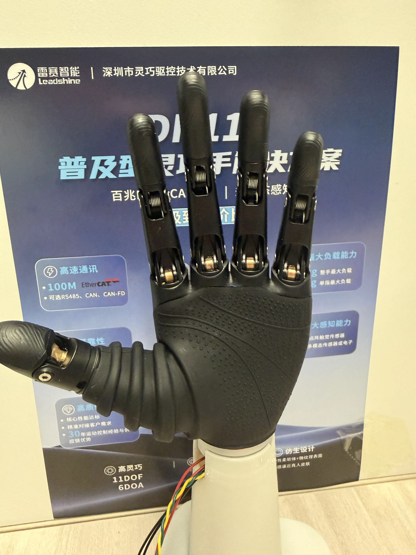 | 8 | 数字2 | 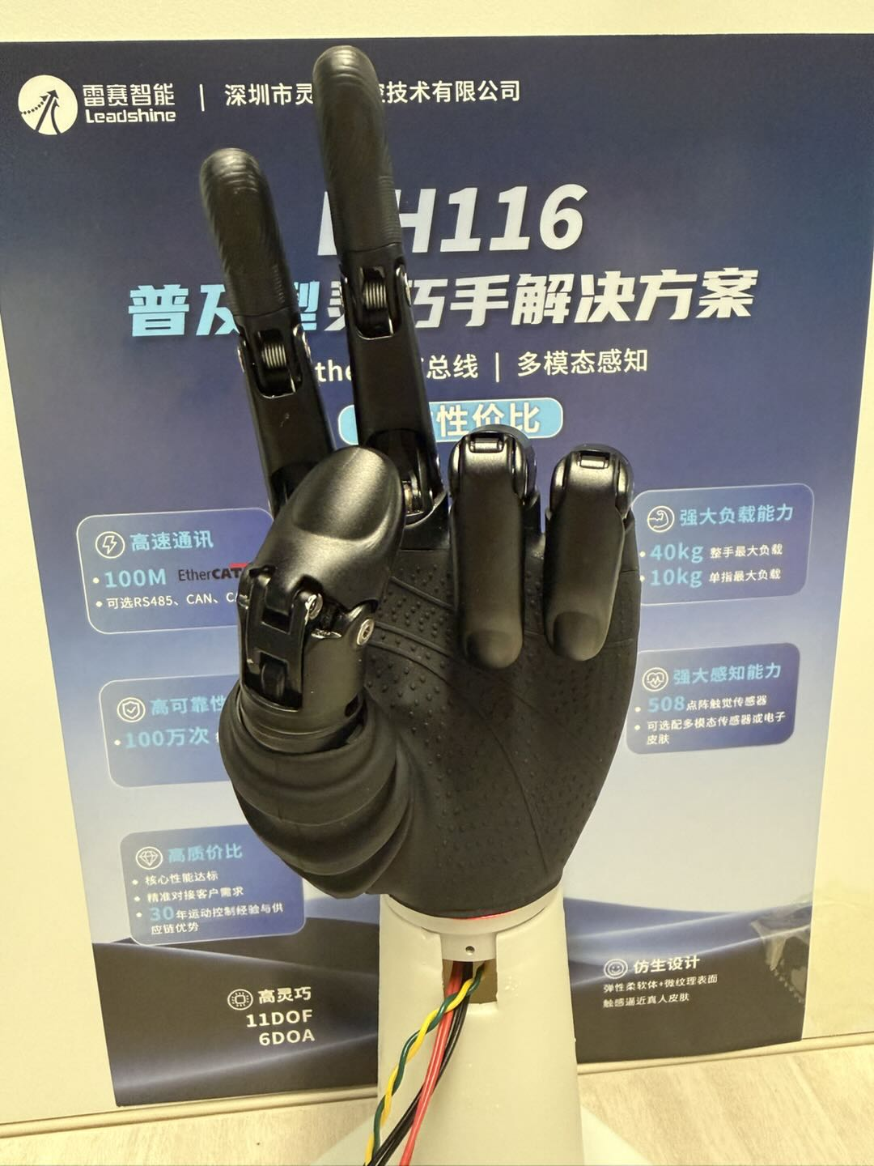
3 | 拳头 | 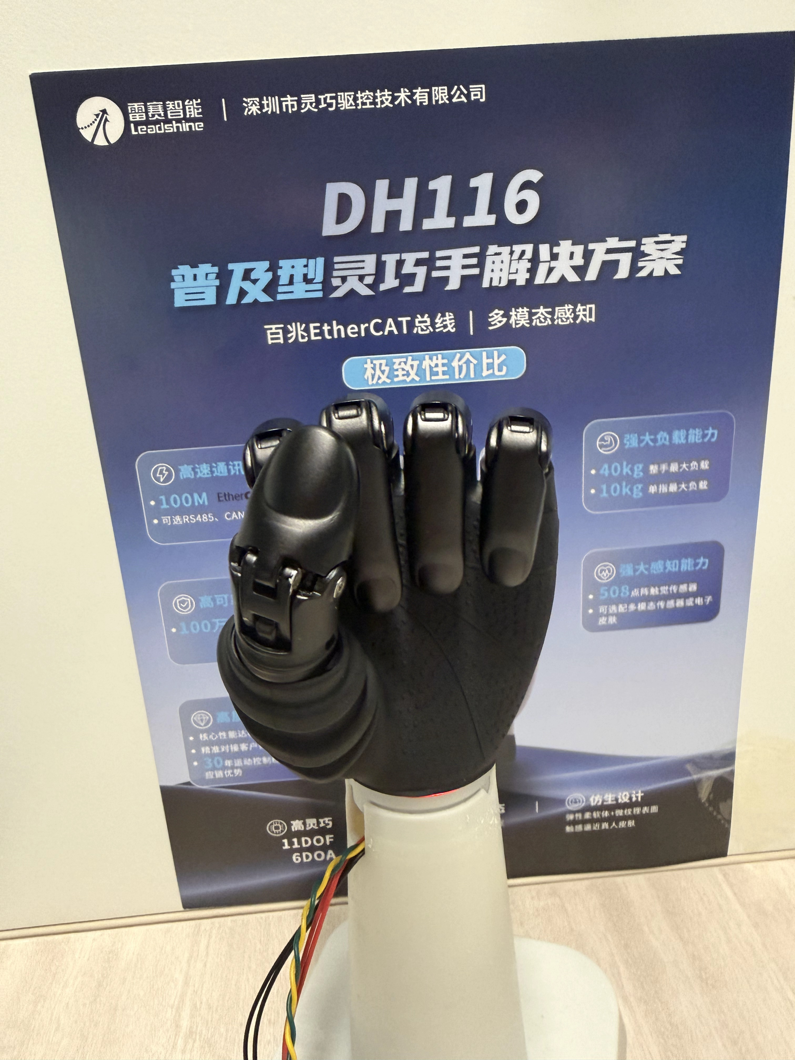 | 9 | 数字3 | 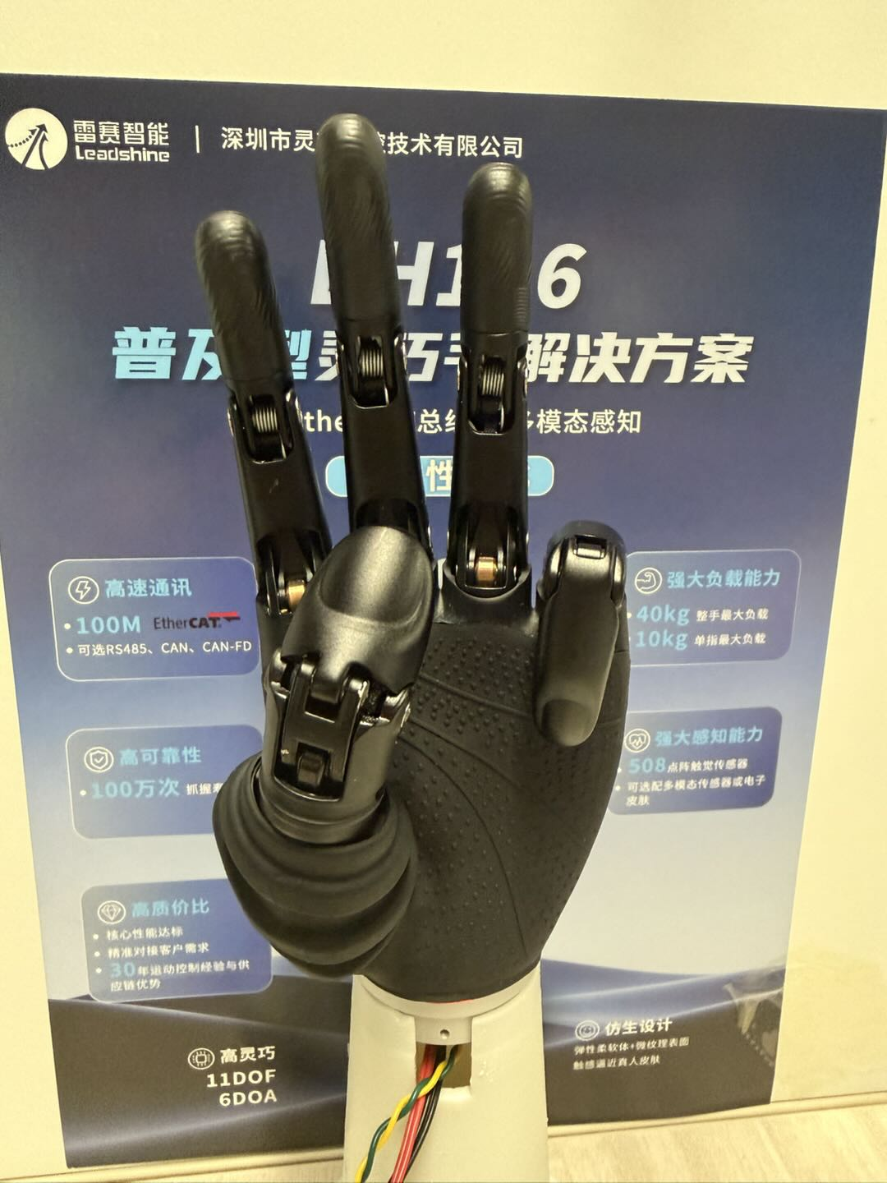
4 | OK | 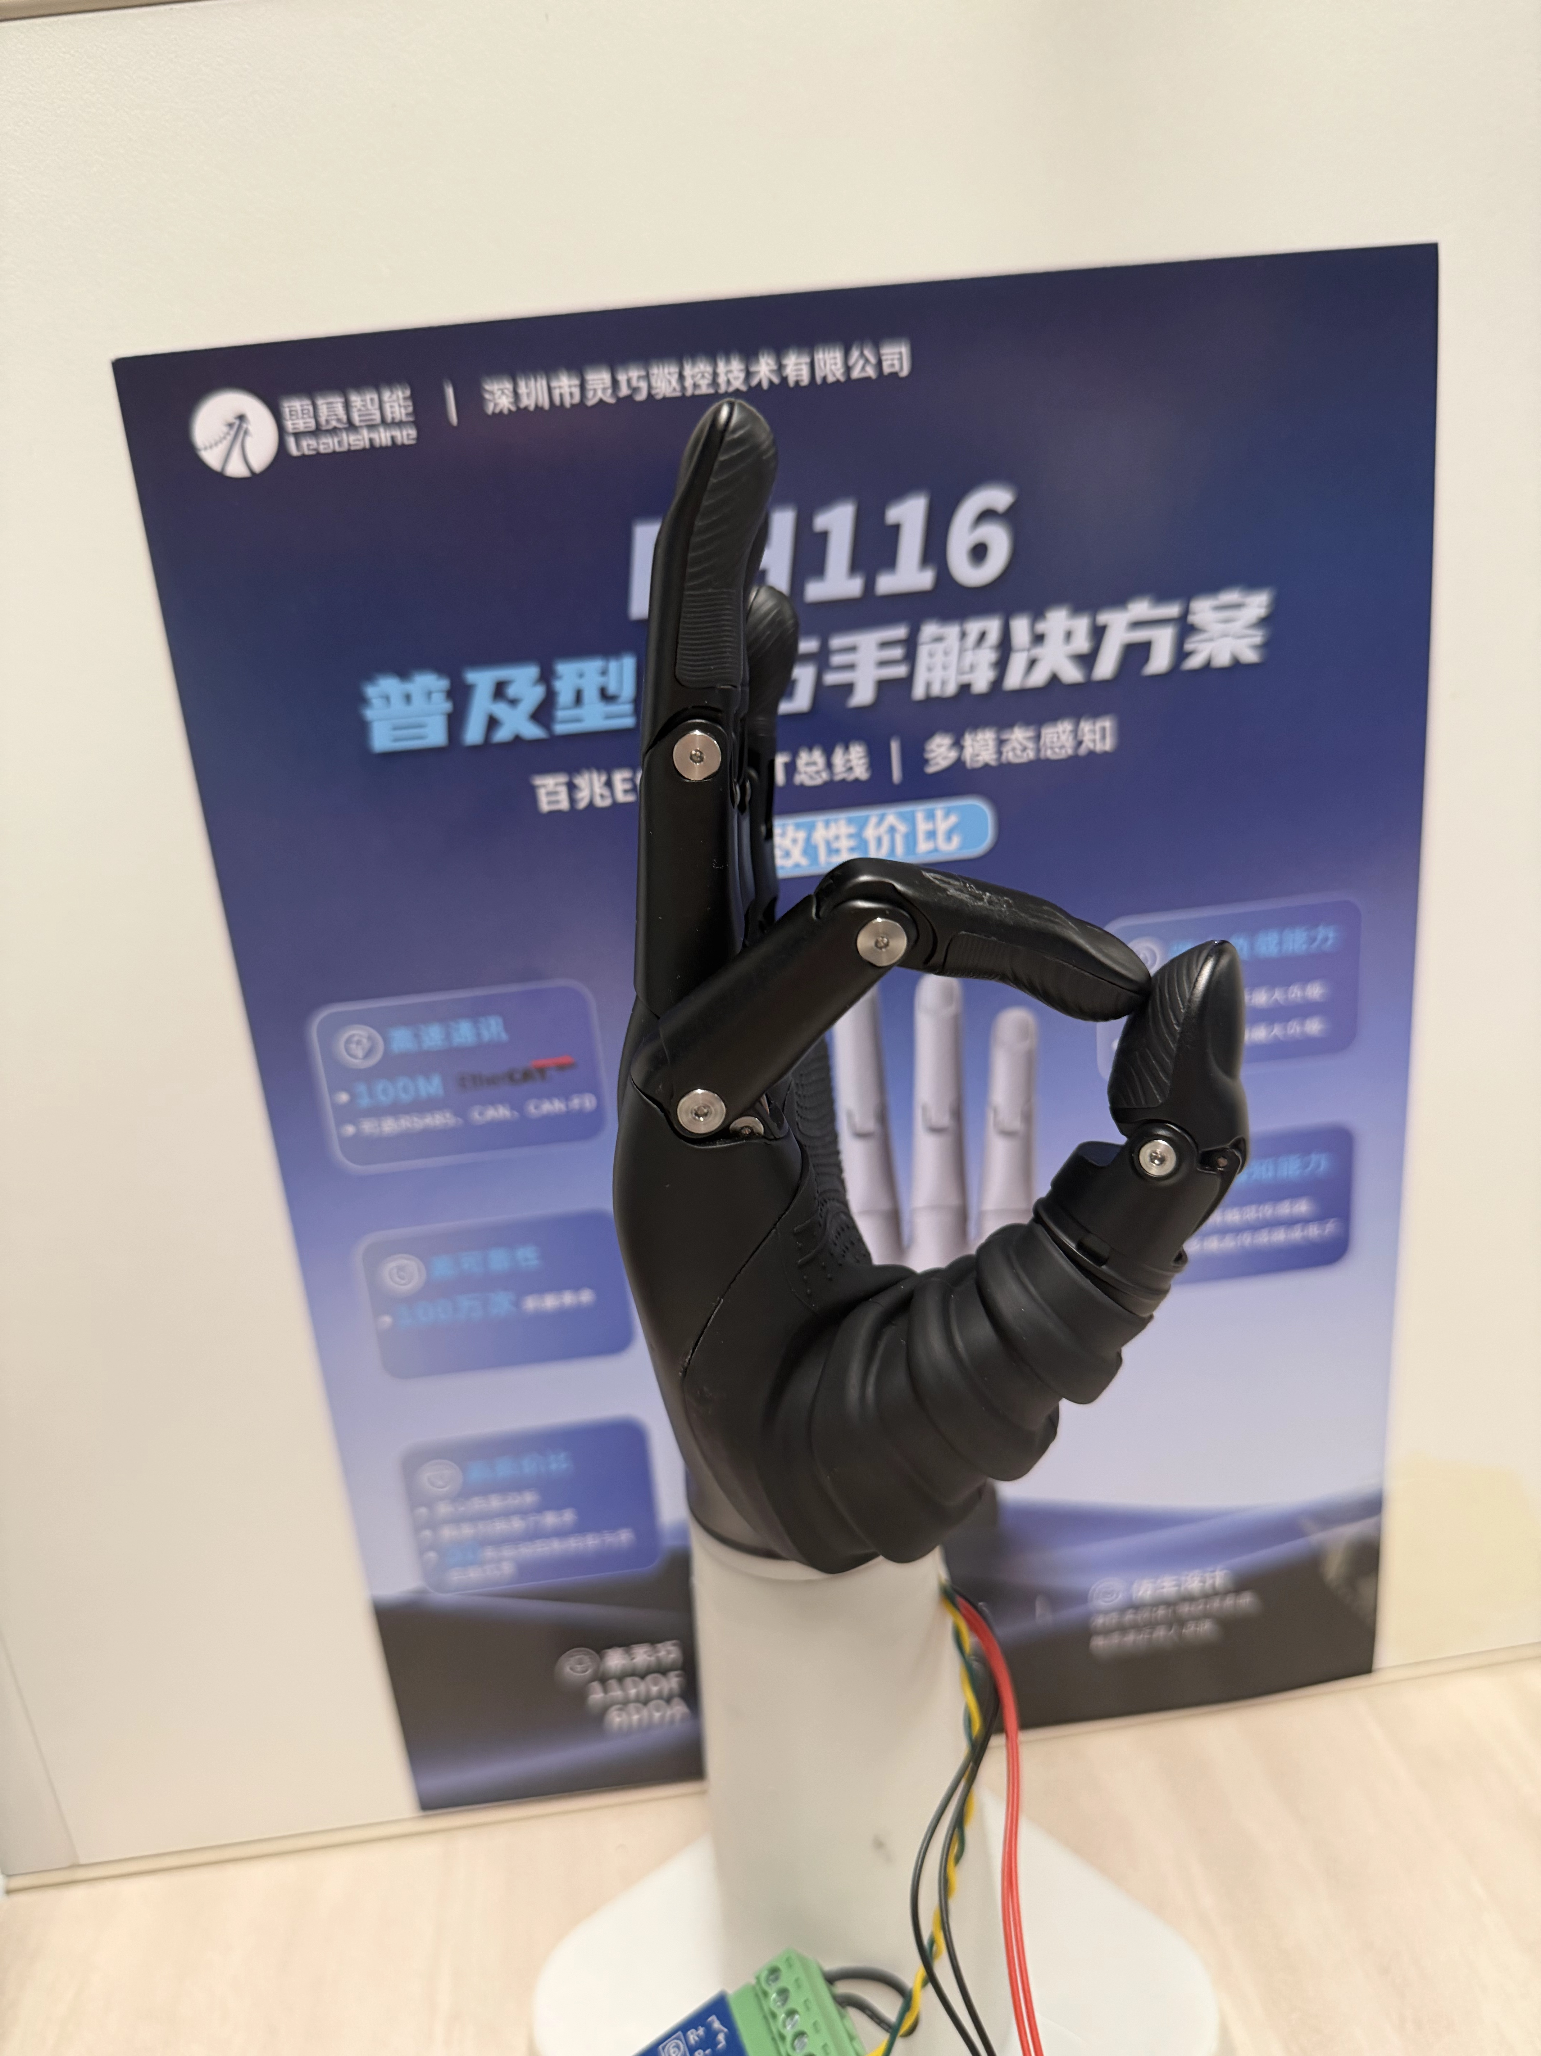 | 10 | 数字4 | 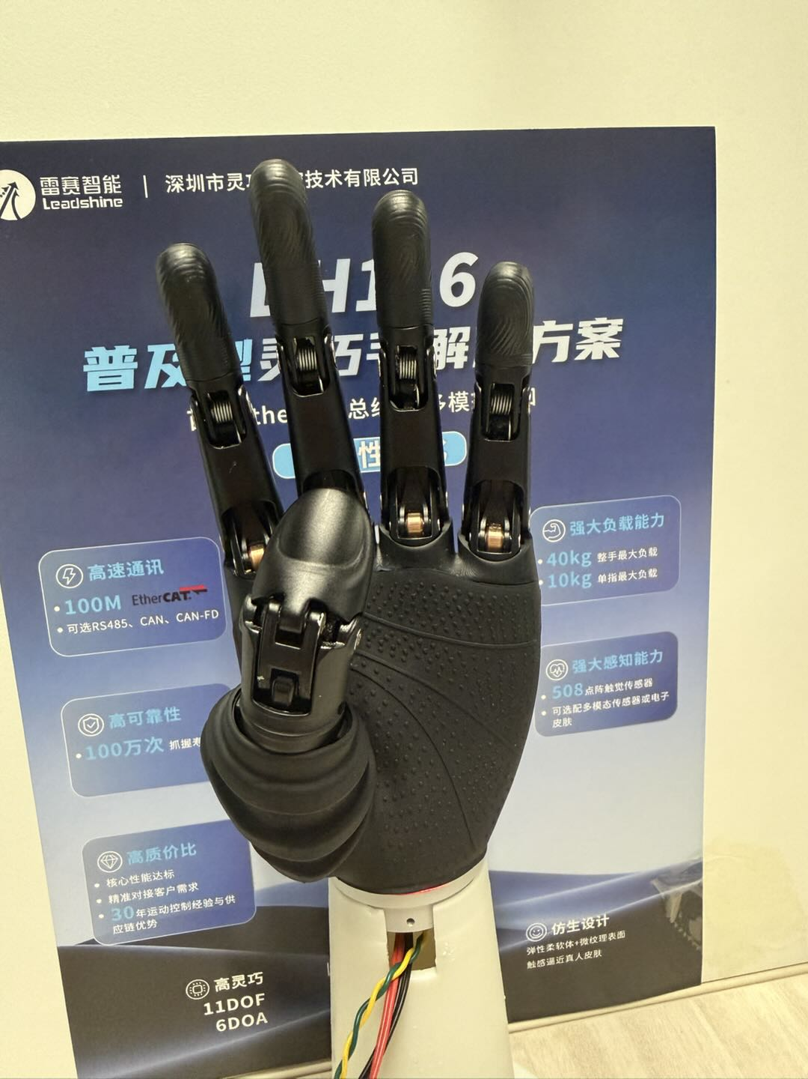
5 | 点赞 | 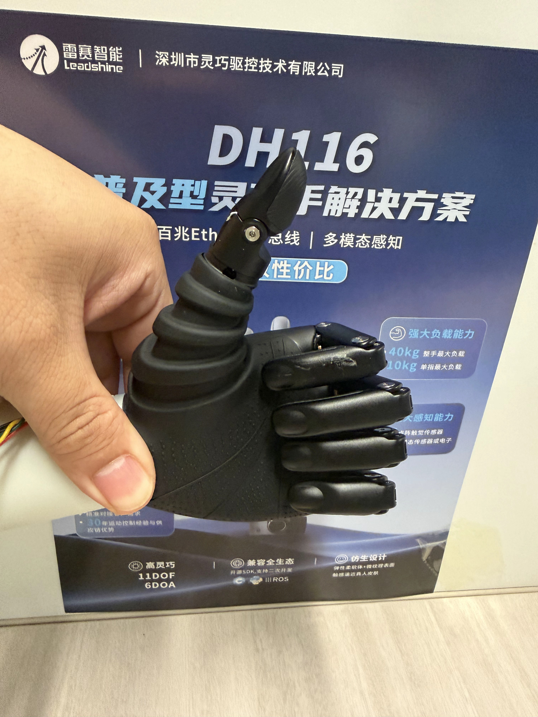 | 11 | 数字6 | 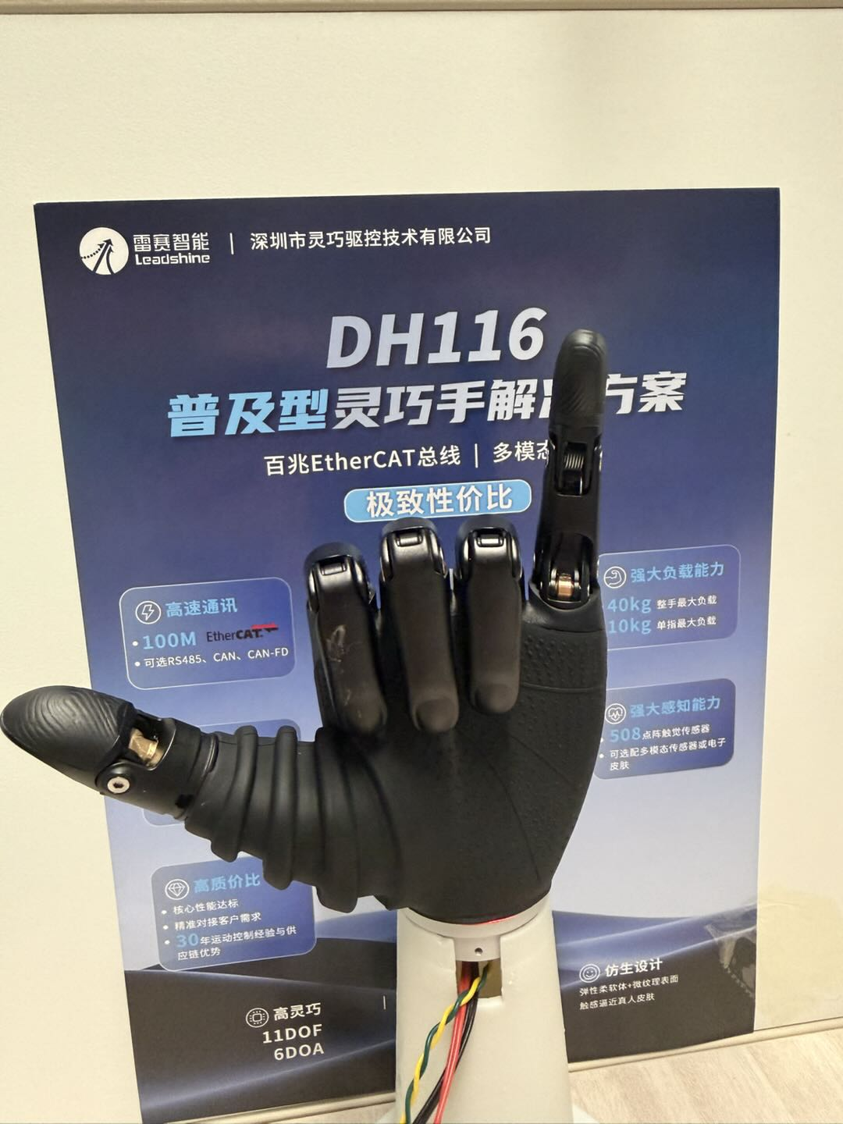
6 | ILY | 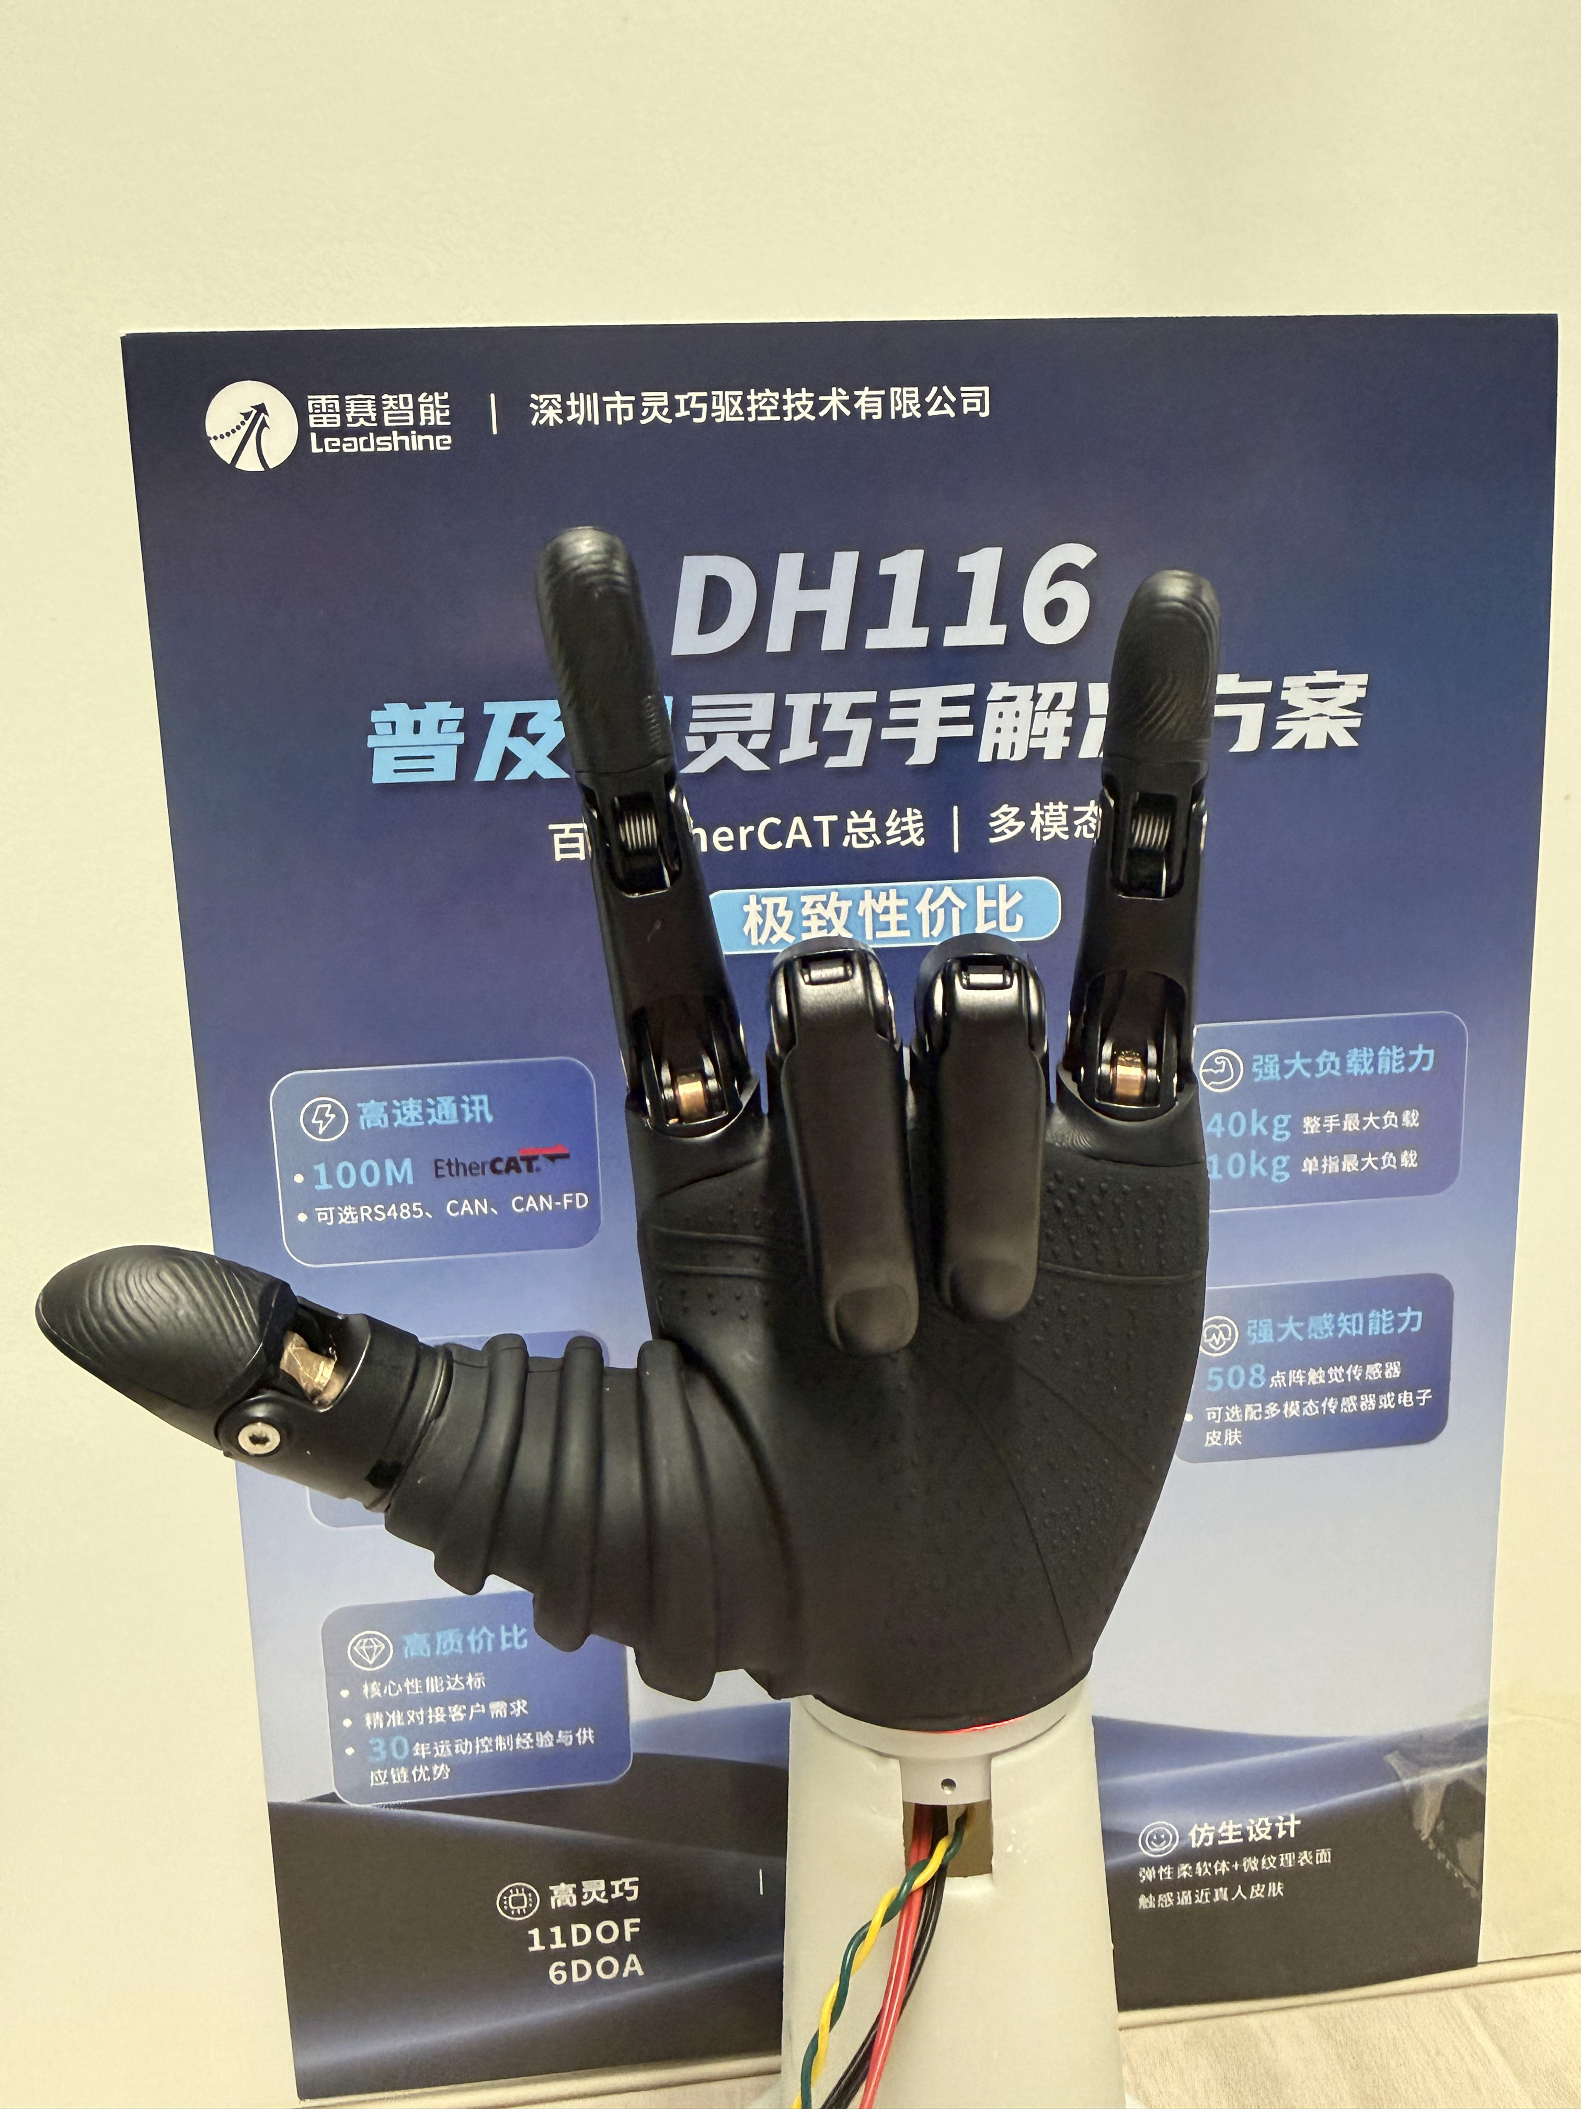 | 12 | 数字8 | 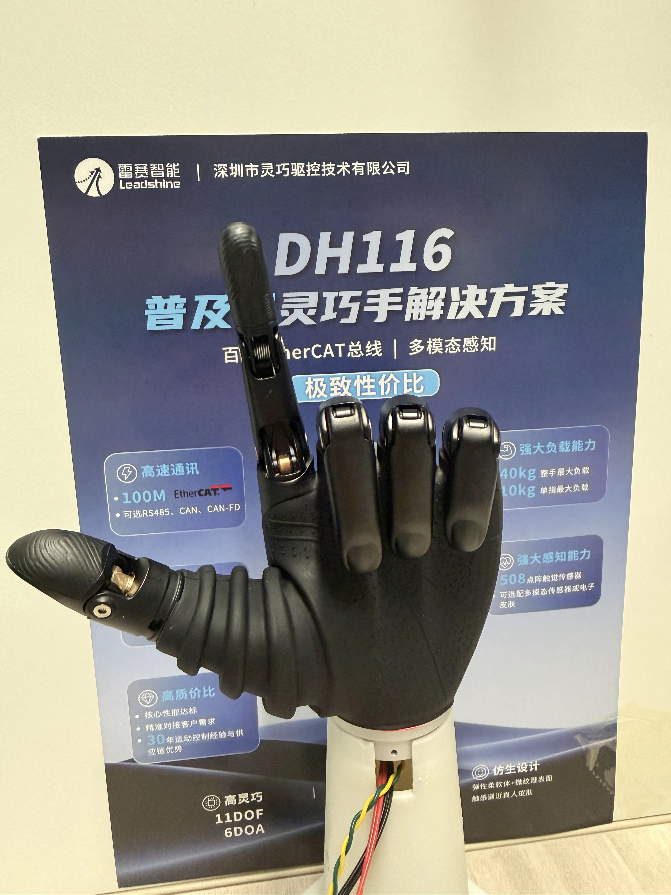

4.2 错误码定义
错误码 | 定义 | 报警机制（故障原因） | 是否可清除 | 报警原因 | 当前触发阈值(DH116S)
0x0000 | 无错误
0x00A0 | 电流检测回路错误 | 相电流通道1零漂采样512次平均AD值>1024 | 否
0x00A1 | 电流检测回路错误 | 相电流通道1零漂采样512次平均AD值>1024 | 否
0x00C0 | 直流母线电压过高 | 母线电压超过过压阈值（P40.05设定） | 是 |  | 55V(P40.05过压阈值)
0x00D0 | 直流母线电压过低 | 1. 母线电压低于欠压阈值（P40.04设定）  2. 上电使能 | 是 |  | 8V(P40.04欠压阈值)
0x00D2 | 主电源断电 | 断开主电源 | 否
0x00E1 | 驱动器过流 | 检测到母线过流 | 否 | 绕组短路
0x00F0 | 驱动器过温 | 驱动器温度超过过温报警温度设置（P40.29设定） | 否 |  | 85℃(P40.29过温报警温度设置)
0x0100 | 电机过载 | 电机过载率超过100%，与参数P40.13和P40.14有关 | 是 |  | 10000ms(P40.13两倍过载时间)  0(P40.14过载等级)
0x0102 | 电机堵转 | 1. 速度反馈小于P40.17;  2. 持续时间大于P40.19; | 是 |  | 60rpm(P40.17堵转报警速度)  300ms(P40.19堵转报警时间)
0x0110 | 拉零报警 | 拉零等待完成时长超过拉零报警超时时间设定（P51.05设定） | 是
0x0150 | 编码器断线 | 1.绝对值编码器通讯失败次数超过报警阈值（P40.06设定）  2.ABZ编码器硬件检测断线；  3.霍尔编码器检测到异常霍尔扇区； | 否 |  | 600(P40.06编码器通信报警阈值)
0x0151 | 编码器通信错误 | 编码器通信CRC校验错误超过报警阈值（P40.06设定） | 否 |  | 600(P40.06编码器通信报警阈值)
0x0160 | 寻相错误 | 1、微动寻相错误  或 开闭环电阻电感错误  或 电流环参数自整定错误 | 是 | 寻相
0x0180 | 位置误差过大错误 | 位置误差超过跟踪误差最大值（P40.03设定） | 是 |  | 已默认关闭位置误差报警
0x0181 | 速度误差过大错误 | 不支持 | 是
0x0190 | 混合误差过大错误 | 1、混合误差（振动强度）超过振动报警阈值（P40.54设定）  2、使能情况下 | 是 |  | 2000(P40.54振动报警阈值)
0x01A0 | 超速1 | 电机速度超过过速阈值（P40.21设定） | 是
0x01A1 | 电机速度失控 | 电机飞车检测计数超过飞车报警检出时间（P40.67设定） | 否
0x0211 | I/F输入端口功能设定错误 | 输入IO端口被设置成不支持的功能 | 是
0x0212 | I/F输出端口功能设定错误 | 输出IO端口被设置成不支持的功能 | 是
0x0213 | 输出端口分配错误 | 输出IO端口被设置成不支持的功能 | 是
0x0240 | EEPROM参数存储错误 | EEPROM读取/保存厂商参数CRC校验错误 | 否
0x0241 | EEPROM存储器错误 | IIC接口错误 | 否

|（注：部分内容由豆包工作 AI 生成）

